

Минобрнауки России

федеральное государственное бюджетное образовательное учреждение высшего образования

«Санкт-Петербургский государственный технологический институт

(технический университет)»

|  |  |  |  |
| --- | --- | --- | --- |
| **Направление подготовки** | | 09.03.02 Информационные системы и технологии | |
| **Факультет** | | Информационных технологий и управления | |
| **Кафедра** | | Системного анализа и информационных технологий | |
| **Курс** | 2 | **Группа** | 438 |

**УПРАЖНЕНИЕ ПО ДИСЦИПЛИНЕ**

**«Разработка приложения»**

|  |  |
| --- | --- |
|  |  |

|  |  |
| --- | --- |
| Выполнил обучающийся: | А. П. Черевков |
| Проверяла доцент: | С. А. Александрова |

СОДЕРЖАНИЕ

Введение 3

1 Постановка задания 4

1.1 План реализации 5

2 Описание бизнес-процесса и ER-диаграмма 6

3 Потребности бизнеса и таблица с функциями приложения и чат-бота 11

4 Вид программы 15

5 Вывод 37

6 Список источников 38

7 Приложение 39

# 

# Введение

В современных информационных системах для эффективного взаимодействия с данными широко применяются веб-технологии и базы данных. Среди популярных инструментов выделяется Python с его фреймворком Flask, который позволяет быстро создавать легковесные и масштабируемые веб-приложения. Flask отличается простотой и гибкостью, что делает его отличным выбором для реализации серверной части, в том числе для поддержки чат-ботов.

Чат-боты, интегрируемые через Telegram API, становятся удобным средством взаимодействия пользователя с приложениями, обеспечивая быстрый и интуитивный доступ к информации. При этом базой данных MySQL служит надежным хранилищем данных, обеспечивая структурированное хранение и быстрый доступ к пользовательским данным и бизнес-логике. В рамках учебного проекта, где необходимо хранить ограниченный список — например, 30 игроков, — такая связка Python + Flask + MySQL является оптимальным решением для создания функционального, простой в сопровождении и расширяемого клиент-серверного приложения.

# 1 Постановка задания

**Задание:**

Заполнить базу данных информацией по выбранной теме. Разработать для базы данных графический интерфейс. В работе использовался **Python 3.12.6**, библиотека **Flask** и **MySQL Workbench 8.0 CE.** Работа была посвящена выбору победителя в номинации **“Золотой мяч”.**

Основной язык: **PYTHON 3.12.6.**

Графический интерфейс**: Flask.**

База данных**: MySQL Workbench 8.0 CE.**

Слой документов**: Football.txt.**

**Основные цели:**

* Хранить все информацию на базе данных (10 таблиц).
* Вывести формулу для расчета победителя в номинации (голы + голевые передачи + сухие матчи + победы + ничьи + трофеи – поражения) * Джентельменский коэффициент.
* Джентельменский коэффициент: от 1 до 5.
* Осуществить создание анкеты футболиста со всеми нужными полями: имя, фамилия, возраст, голы, голевые передачи, сухие матчи, победы, ничьи, поражения, джентельменский коэффициент, название клуба.
* Осуществить просмотр txt документа, там где это нужно.
* Очищать поля при надобности.
* Создать отдельную анкету под клуб с полями: название клуба, чемпионат страны, кубок страны, суперкубок, лига чемпионов.
* Создать аутентификацию для режима организатора и голосующего.
* В режиме организатора: добавить голосующего, создать запрос, удалить данные из таблицы, посмотреть список голосующих, посмотреть победителя, пересчитать победителя и награды.
* Количество игроков = 30.
* Использовать хешированный пароль.
* Применять логирование.
* Разработать удобный графический интерфейс.
* Добавить нужные проверки.
* Использовать Flask для написания интерфейса.
* Добавить чат-бота.

## План реализации

**Постановка задачи:** определение конкретных этапов разработки и критериев успеха.

**Проекты структур данных:** создание подробной ER-диаграммы, определение атрибутов каждой сущности.

**Разработка интерфейса:** Проектирование удобной формы подачи информации и удобства работы с приложением.

**Выбор технологии:** использование библиотеки **Flask** для графического интерфейса и **MySQL** для базы данных.

**Модульное тестирование:** проверка каждого компонента отдельно перед объединением.

**Финальное тестирование:** комплексное тестирование всего приложения.

**Запуск и мониторинг:** запуск программы, контроль её работоспособности и внесение доработок.

**Внедрение чат-бота:** использование чат-бота для голосования. Создание дополнительного слоя клиента.

# 2 Описание бизнес-процесса и ER-диаграмма

Для эффективного управления голосами за “Золотой мяч” и решения поставленных заданий.

**Организатор:** отвечает за ввод данных о футболистах, формирование списков голосующих, обработку заявок, ведение статистики матчей и команд, управление базой данных и выбирает обладателя **“Золотого мяча”.**

**Голосующий:** выбирает одного или нескольких кандидатов на премию **«Золотой мяч**», это касается клубов и игроков, основываясь на предложенном списке спортсменов или вводит своих.

* Разделить голоса за клуб и за игрока.
* Создать удобные поля для ввода информации в каждом модуле.
* Разделить голосующих и организатора (админа).
* Реализовать функциональность для модуля админа: добавлять пользователя, сохранять пользователя, удалять записи, создавать SQL-запросы.
* 10 таблиц: Джентельменский коэффициент, Обладатель, Результаты + игрок, Трофеи + клуб, Личная статистика, Лучший бомбардир и ассистент, Трофеи + клуб, Футболисты, Логи, Пользователи и Администраторы.

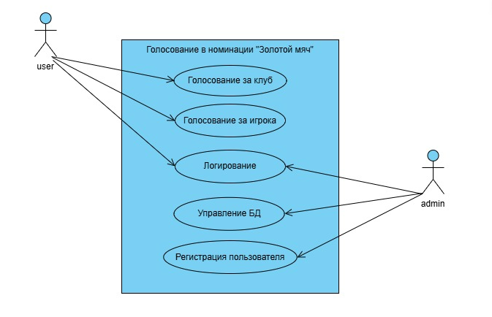

Рисунок 1 – UML-диаграмма

ER-диаграмма описывает структуру базы данных, необходимую для поддержки функционала системы. В нее входят следующие сущности:

1. **Голосующие**:
   * Логин;
   * Пароль;
   * Поля для голосования и ввода информации.
2. **Администратор**:
   * Логин;
   * Пароль;
   * Информация о голосующем;
   * Удаление и запись в БД;
   * Вывод победителя;
   * Запросы в БД.

Изображение выглядит как текст, снимок экрана, диаграмма, Параллельный

Содержимое, созданное искусственным интеллектом, может быть неверным.

Рисунок 2 – ER-диаграмма

1. **players**:
   * id;
   * victories;
   * losses;
   * draws;
   * player_name.
2. **footballers**:
   * id;
   * first_name;
   * last_name;
   * age;
   * club_id.
3. **clubs:**
   * id;
   * champions_league;
   * national_championship;
   * cup;
   * super_cup;
   * losses;
   * draws;
   * victories;
   * club_name.
4. **trophies:**
   * id;
   * club_id;
   * trophy_type.
5. **gentlemen_coefficient**
   * id;
   * coefficient;
   * footballer_id.
6. **awards**
   * id;
   * top_scorer_id;
   * top_assist_id.
7. **golden_ball**
   * id;
   * holder_id.
8. **logs**
   * id;
   * user_id;
   * admin_id;
   * text.
9. **personal_stats**
   * id;
   * player_id;
   * goals;
   * assists;
   * cleen_sheets.
10. **users**
    * id;
    * login;
    * password_hash.
11. **admins**
    * id;
    * login;
    * password_hash.
12. **chat_bot**
    * id;
    * random_player;
    * random_club;
    * add_player;
    * add_club;
    * save_txt;
    * connect_app.

# 3 Потребности бизнеса и таблица с функциями приложения и чат-бота

Автоматизировать процедуру выбора обладателей престижной футбольной премии **(«Золотой мяч»**).

Организовать эффективное хранение и управление данными обо всех участниках, кубках и этапах процесса.

Повысить прозрачность процедуры голосования путём ведения детальных журналов активности и проверок целостности данных.

**Для функций приложения (app.py)**

|  |  |
| --- | --- |
| Функции | Для чего нужна |
| def get_db_connection(): | Функция возвращает соединение с базой данных MySQL Возвращает объект соединения или None в случае неудачи. |
| def test_connection(): | Тестирует работоспособность подключения к базе данных. Возвращает True, если успешно подключился, иначе False. |
| def initialize_database(): | Инициализация базы данных и создание таблиц с нужными колонками |
| def encrypt_password(password): | Функция для хеширования пароля (SHA256) |
| def write_log(text): | Функция записи логов с обработкой ошибок блокировки базы |
| def vote_player(): | Функция добавления нового футболиста вместе со статистикой и обновлением клуба |
| def vote_team(): | Функция добавления / обновления клуба с трофеями в базе |
| def calculate_awards_and_winner(): | Функция добавления/обновления клуба с трофеями в базе |
| def create_voting_player_window(): | Создание окна для голосования |
| def validate_age(value): def validate_goals_and_losses_draws_assist(value):  def validate_gentleman_coef(value):  def validate_name(value): | Проверки на ввод |
| def clear_input_fields(): | Очистка полей |
| def submit_footballer_with_coef(): | Футболист + коэффициент |
| def show_footballers_file(): | Показать файл с футболистами |
| def create_voting_team_window(): | Создание окна для голосования за клуб |
| def validate_club_cups(value): | Проверка на введенное значение клуба |
| def submit_team(): | Добавить клуб |
| def open_admin_panel(): | Открыть окно админа |
| def add_voter(): | Добавить голосующего |
| def save_voter(): | Сохранить голосующего |
| def view_voters(): | Посмотреть голосующих |
| def view_golden_ball_holders(): | Посмотреть обладателя |
| def create_query(): | Сделать SQL-запрос |
| def run_query(): | Осуществить запрос |
| def delete_record(): | Удалить запись |
| def perform_delete(): | Проверка на удаление записи |
| def calculate_and_notify_awards(): | Расчет победителя |
| def authenticate_team_voter(): | Аутентификация голосующего за клуб |
| def login_team_voter(): | Логирование входа в режим голосующего за клуб |
| def authenticate_player_voter(): | Аутентификация голосующего за игрока |
| def login_player_voter(): | Логирование входа в режим голосующего за игрока |
| def admin_auth_window(): | Вход в режим админа |
| def login_admin(): | Логирование админа |
| def main(): | Мейн |

**Для функций бота (telegram_bot.py)**

|  |  |
| --- | --- |
| def add_player(date, player_name, goals, assists, clean_sheets) | Добавить игрока |
| def add_club(date, club_name, super_cups, cups, championships, champions_leagues): | Добавить клуб |
| def parse_name_and_params(parts, num_params): | Проверка параметров |
| def perform_delete(): | Проверка на удаление записи |
| def get_user_state(user_id): | Получить игрока |
| def set_user_state(user_id, state): | Сформировать игрока |
| def clear_user_state(user_id): | Очистить поле игрока |
| def start_help_command(message): | Приветствие |
| def handle_menu_buttons(message): | Добавить кнопки |
| def handle_add_club_step(message, state): | Заполнение полей клуба |
| def random_player(message): | Случайный игрок |
| def random_club(message): | Случайный клуб |
| def print_player_handler(message): | Показать игрока |
| def print_club_handler(message): | Показать клуб |
| def save_to_file(message): | Сохранение в файл |
| def open_app_command(message): | Открыть приложение |

**Для одновременного запуска 2 частей приложения (main.py)**

|  |  |
| --- | --- |
| def run_flask(): | Запуск приложения |
| def run_telegram_bot(): | Запуск телеграмм-бота |
| def main(): | Мейн-функция |

# 4 Вид программы

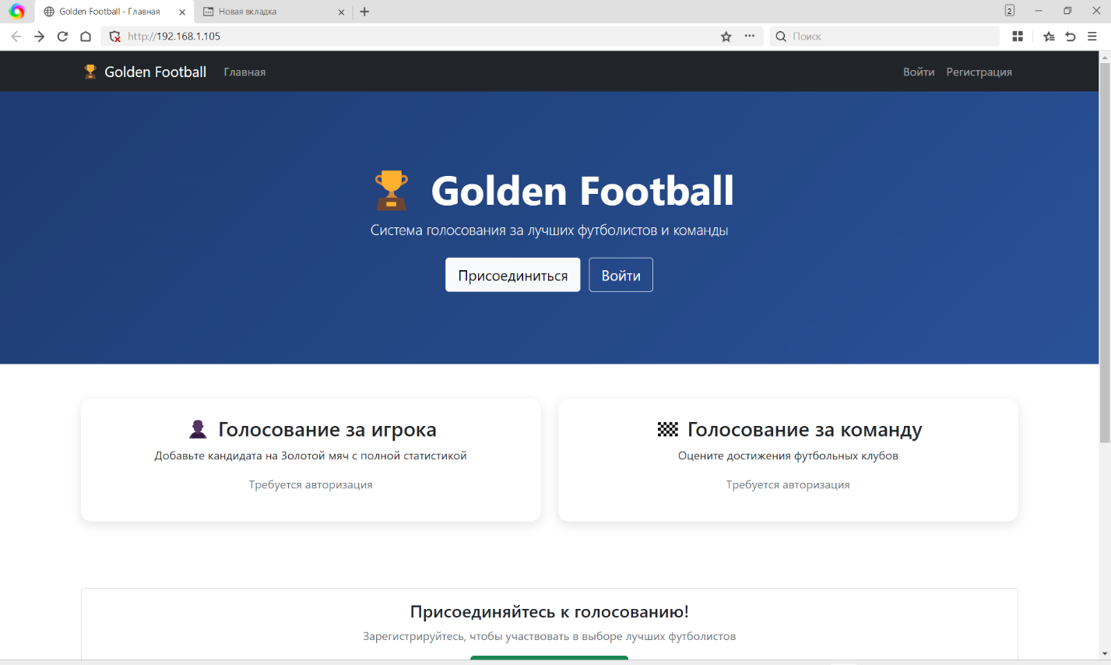**Часть, связанная с сайтом:**

Рисунок 3 – Титульная страница

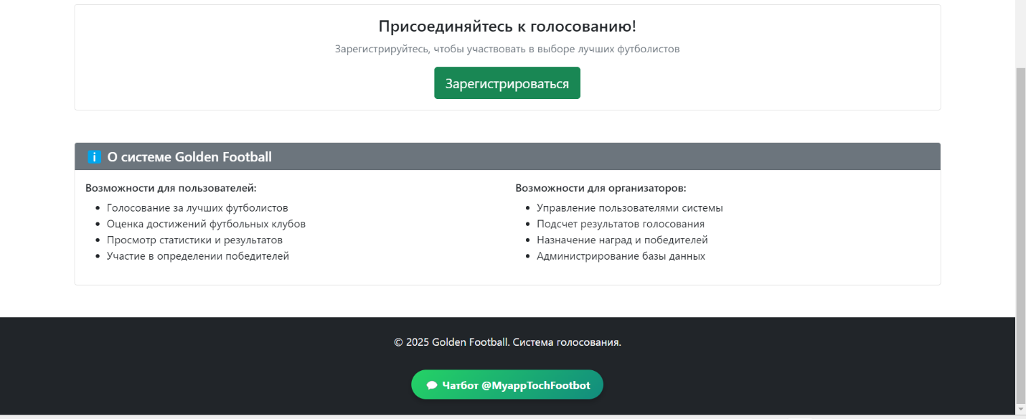

Рисунок 4 – Нижняя часть титульной страницы

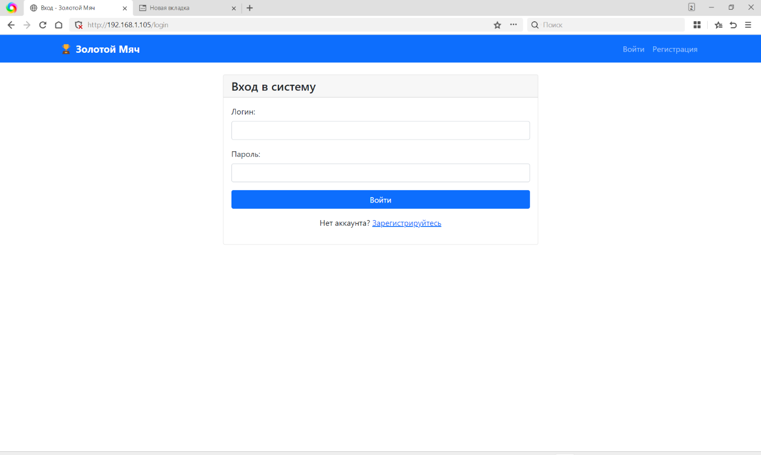

Рисунок 5 – Аутентификация

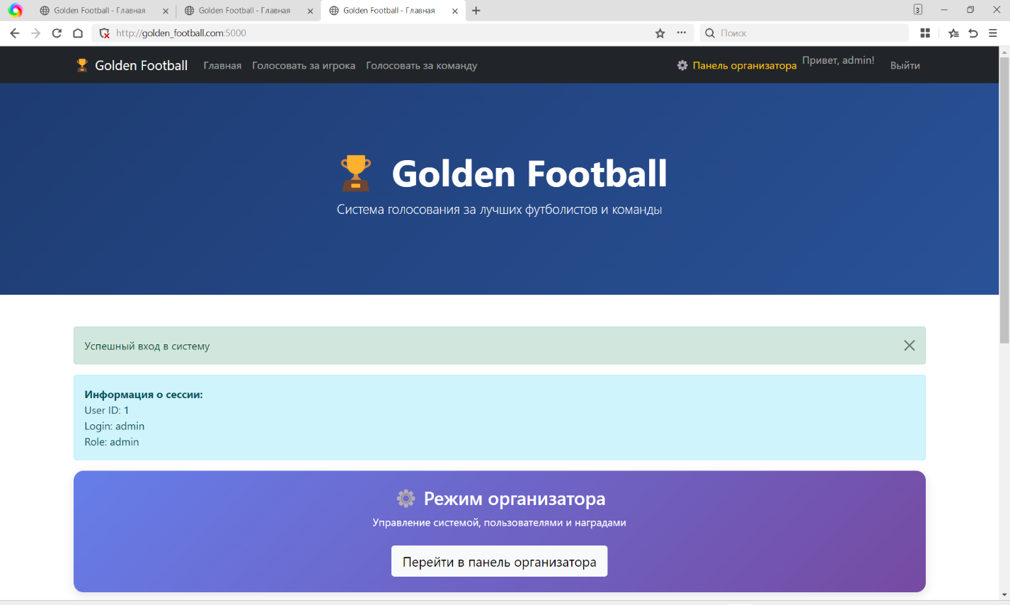

Рисунок 6 – Режим организатора

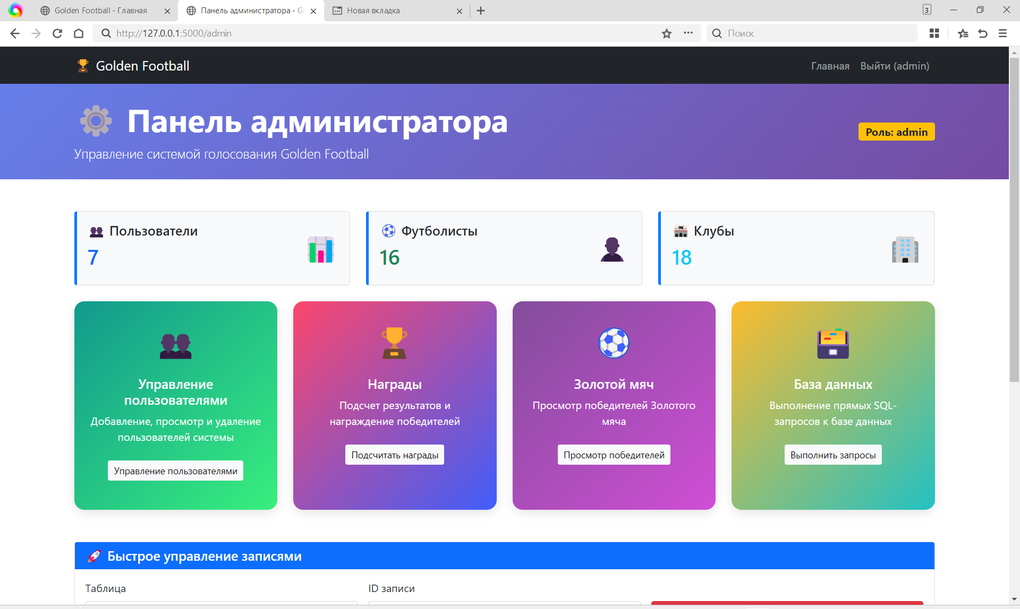

Рисунок 7 – Вид панели администратора

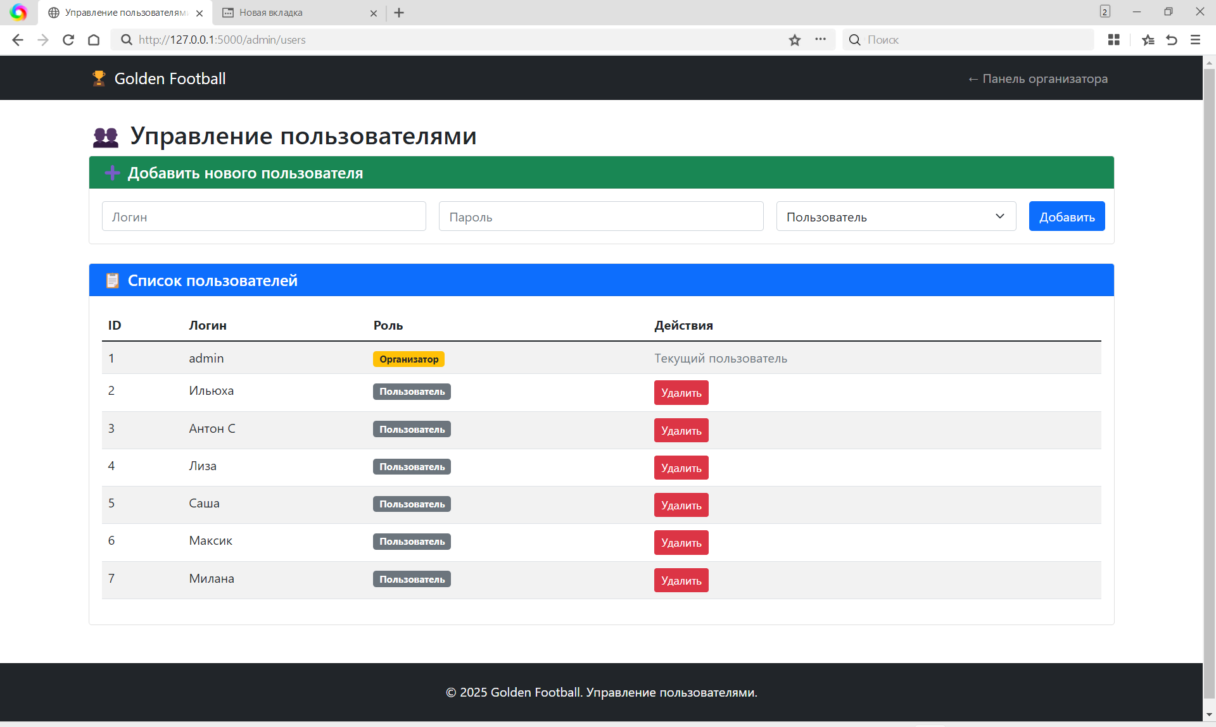

Рисунок 8 – Список голосующих

Изображение выглядит как текст, снимок экрана, программное обеспечение, веб-страница

Содержимое, созданное искусственным интеллектом, может быть неверным.

Рисунок 9 – Обладатель Золотого мяча

Изображение выглядит как текст, снимок экрана, программное обеспечение, веб-страница

Содержимое, созданное искусственным интеллектом, может быть неверным.

Рисунок 10 – Удалить запись и логирование

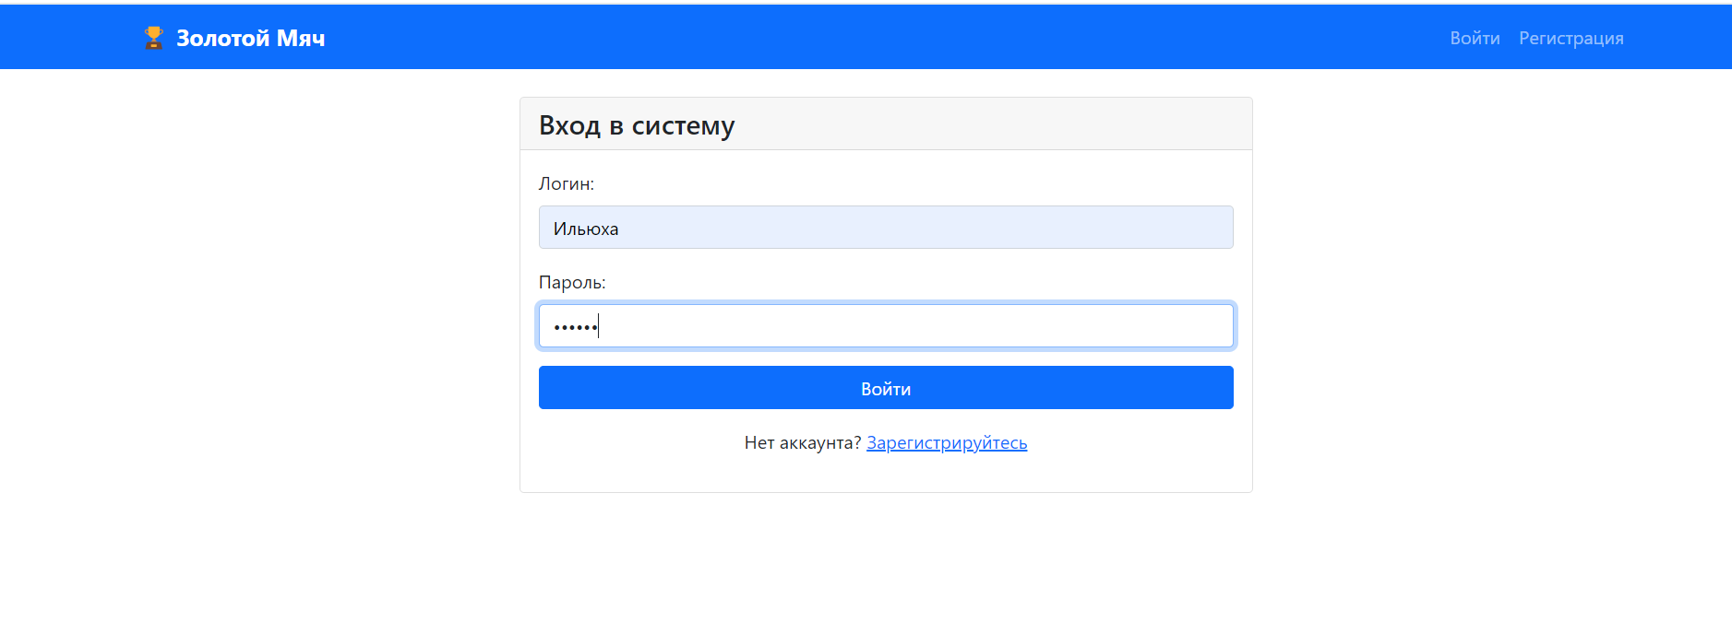

Рисунок 11 – Вход в режим голосующего

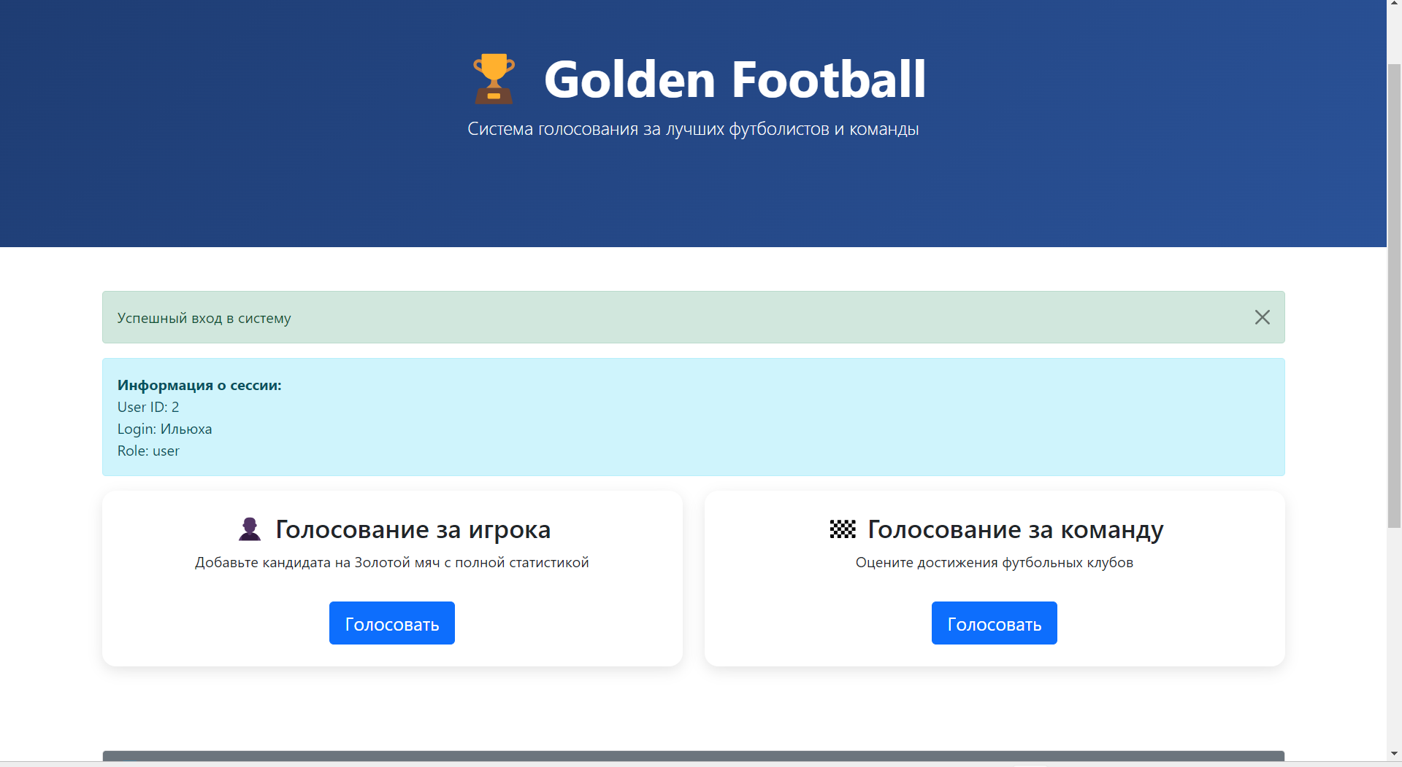

Рисунок 12 – Режим голосующего

Изображение выглядит как текст, снимок экрана, программное обеспечение, число

Содержимое, созданное искусственным интеллектом, может быть неверным.

Рисунок 13 – Голосование за игрока

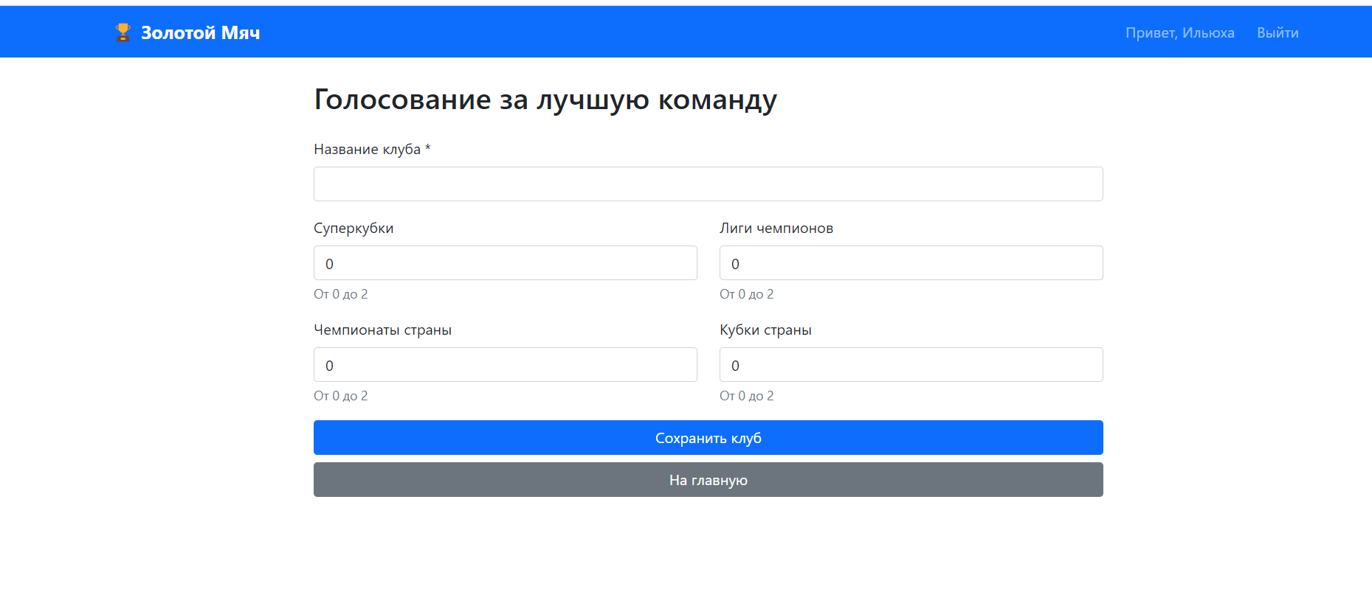

Рисунок 14 – Голосование за команду

**Часть, связанная с базой данных:**

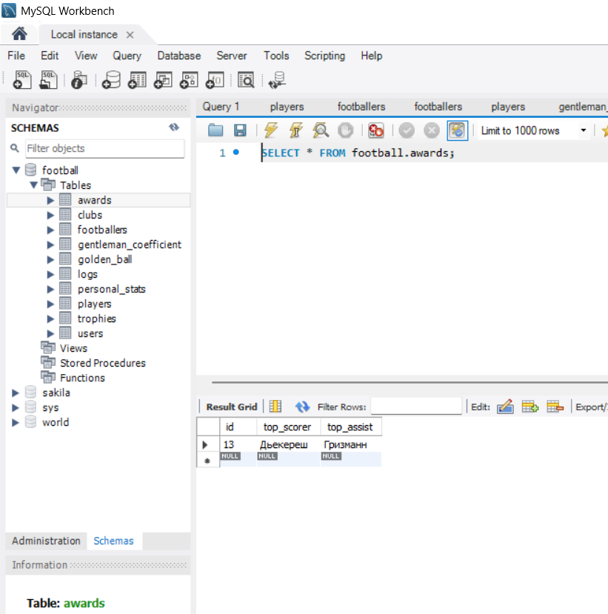

Рисунок 15 – Таблицы в Базе данных и Бомбардир с ассистентом

Изображение выглядит как текст, снимок экрана, программное обеспечение, Значок на компьютере

Содержимое, созданное искусственным интеллектом, может быть неверным.

Рисунок 16 – Клубы

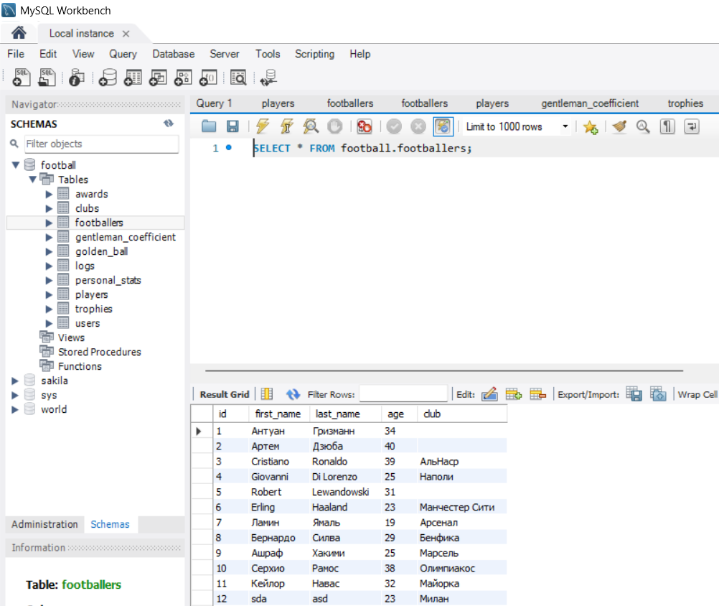

Рисунок 17 – Футболисты

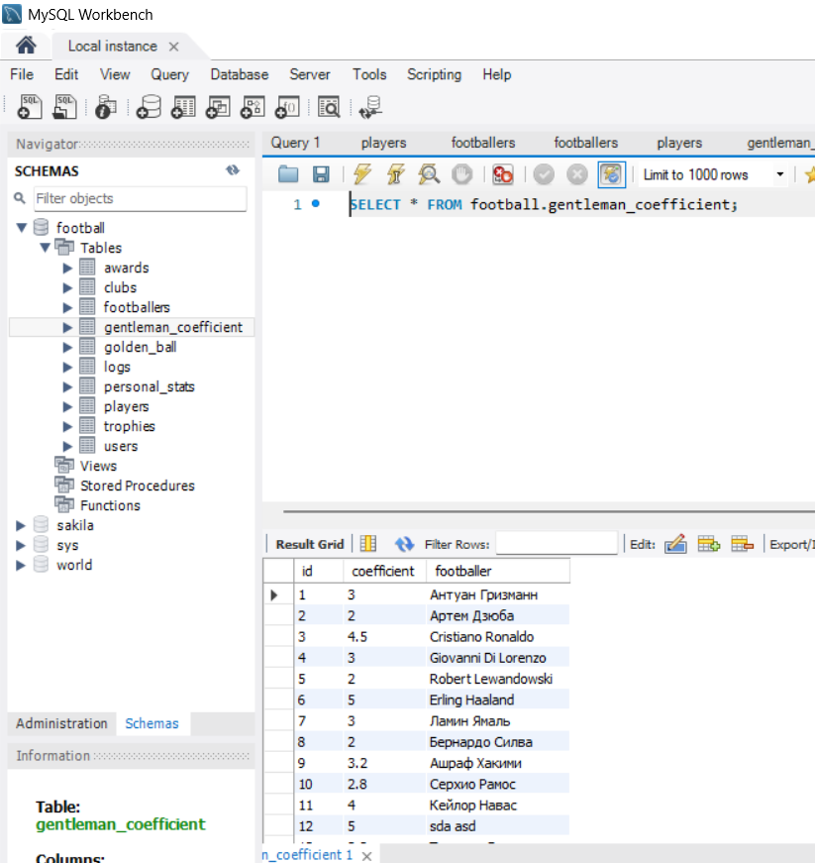

Рисунок 18 – Коэффициенты

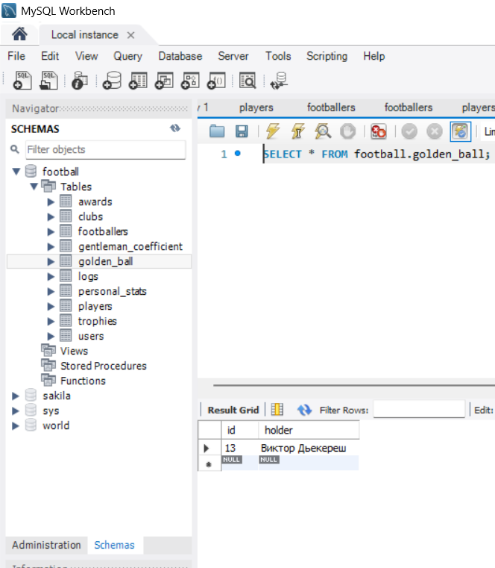

Рисунок 19 – Обладатель “Золотого мяча”

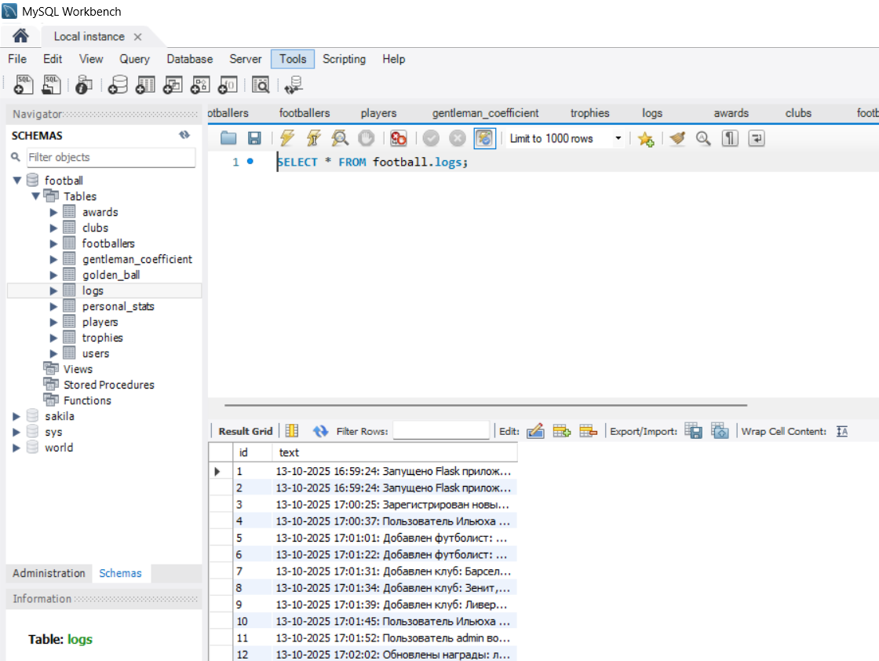

Рисунок 20 – Логи

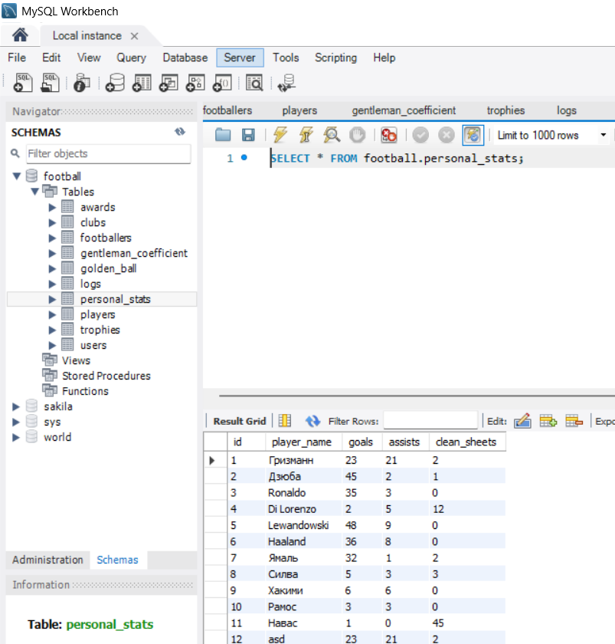

Рисунок 21 – Статистика

Изображение выглядит как текст, снимок экрана, программное обеспечение, число

Содержимое, созданное искусственным интеллектом, может быть неверным.

Рисунок 22 – Игроки по победам, ничьим и поражениям

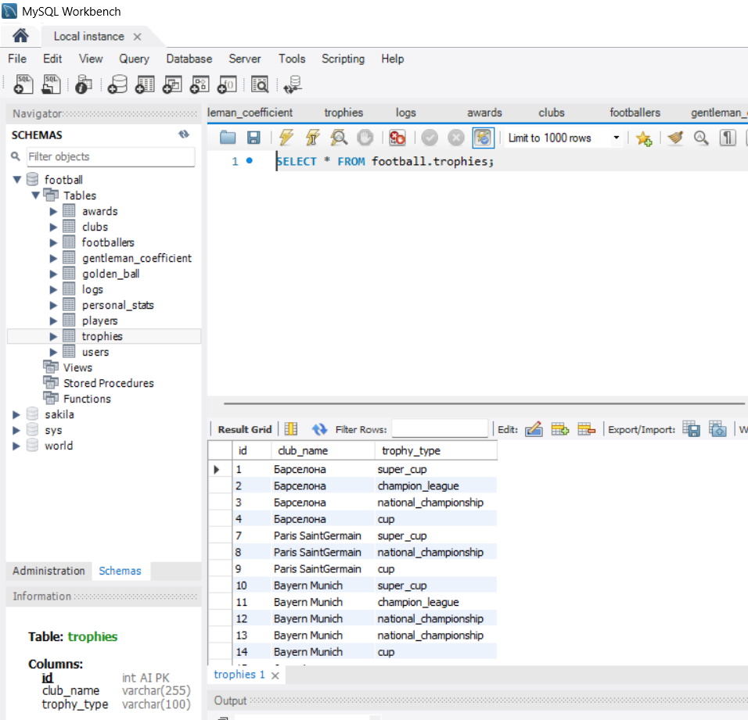

Рисунок 23 – Трофеи

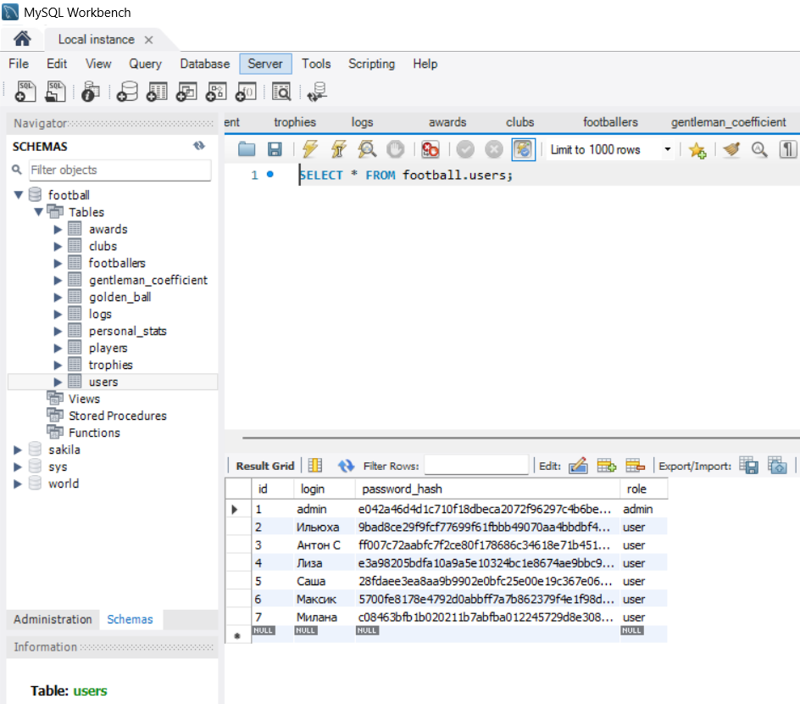

Рисунок 24 – Пользователи и администраторы

**Часть, связанная с телеграм-ботом.**

Изображение выглядит как текст, снимок экрана, число, Шрифт

Содержимое, созданное искусственным интеллектом, может быть неверным.

Рисунок 25 – Приветствие

Изображение выглядит как текст, Шрифт, программное обеспечение, число

Содержимое, созданное искусственным интеллектом, может быть неверным.



Рисунок 26 – Кнопки и команды

# Изображение выглядит как текст, снимок экрана, Шрифт Содержимое, созданное искусственным интеллектом, может быть неверным.

Рисунок 27 – Добавить игрока

Изображение выглядит как текст, снимок экрана, Шрифт

Содержимое, созданное искусственным интеллектом, может быть неверным.

Рисунок 28 – Добавить клуб

Изображение выглядит как текст, снимок экрана, Шрифт

Содержимое, созданное искусственным интеллектом, может быть неверным.

Рисунок 29 – Случайный игрок или клуб

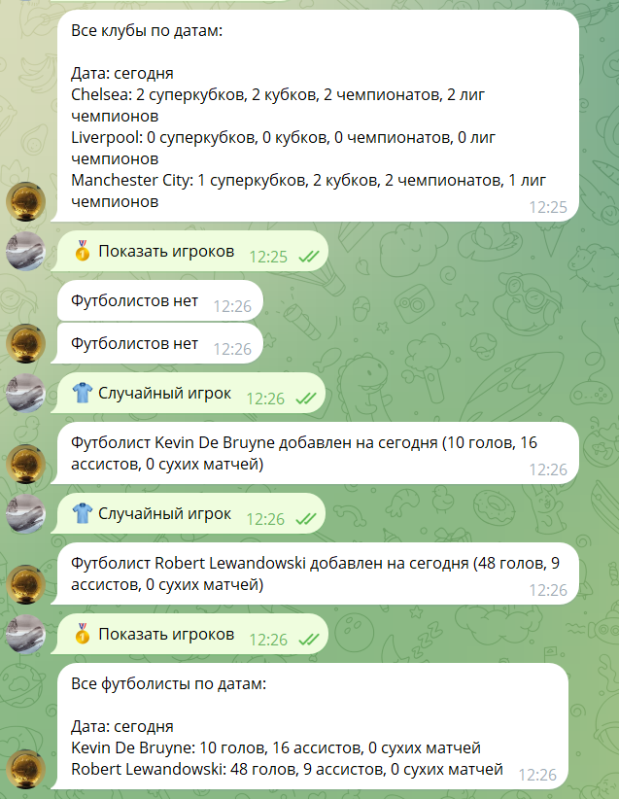

Рисунок 30 – Показать клуб или игрока

Изображение выглядит как текст, снимок экрана, Шрифт

Содержимое, созданное искусственным интеллектом, может быть неверным.

Рисунок 31 – Сохранение в файл



Рисунок 32 – Ссылка на приложение

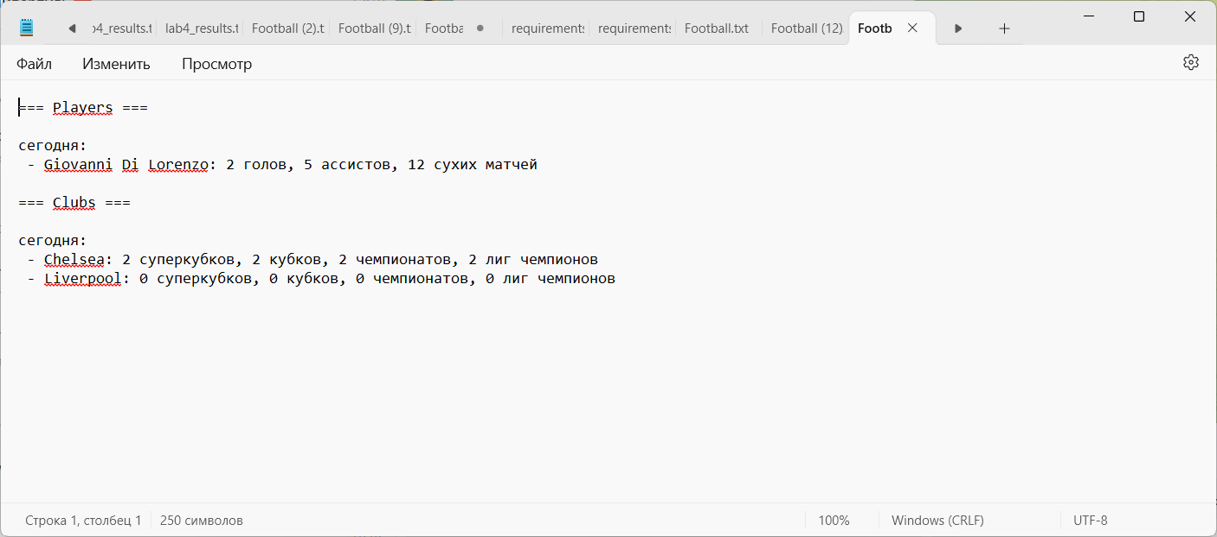

Рисунок 33 – Содержимое файла

Изображение выглядит как текст, электроника, снимок экрана, программное обеспечение

Содержимое, созданное искусственным интеллектом, может быть неверным.

Рисунок 34 – Проект на виртуальной машине

Изображение выглядит как текст, снимок экрана, программное обеспечение, Мультимедийное программное обеспечение

Содержимое, созданное искусственным интеллектом, может быть неверным.

Рисунок 35 – Запуск на виртуальной машине

# 5 Вывод

В ходе работы была разработана двухзвенная информационная система с использованием **PYTHON 3.12.6**, библиотеки **Flask** и **MySQL Workbench 8.0 CE**. Тестирование программы проводилось на компьютере LENOVO IdeaPad Gaming 3.

Операционная система: Windows 11 Сборка 26100. Информационная система была протестирована в 3 режимах. В перспективе эту базу данных можно внедрить учет результатов за Сборные страны, коэффициент прогресса и стабильности.

# 6 Список источников

1. Бородина Е.А., Даценко Н.В., Никитин Б.Е., Мачтаков С.Г., Хромых Е.А. Проектирование баз данных. Учебное пособие для подготовки обучающихся по направлениям 09.03.02 - «Информационные системы и технологии», 09.03.03 «Прикладная информатика» / Воронеж, 2023.  
 2. Бутенко Ю.И. Использование базы данных моделей структурных переводческих трансформаций для извлечения многокомпонентных терминологических единиц // Системы и средства информатики. 2023. Т. 33. № 35-44.  
 3. Варакута П.С., Козлов Р.К. Имитационное моделирование пропускной способности пулов соединений к базе данных POSTGRESQL // Трибуна ученого. 2022. № 5. С. 48-53.

4. Федоров, Д. Ю.  Программирование на языке высокого уровня Python : учебное пособие для прикладного бакалавриата / Д. Ю. Федоров. – 2-е изд., перераб. и доп. – Москва : Издательство Юрайт, 2019. – 161 с. – (Бакалавр. Прикладной курс). – ISBN 978-5-534-10971-9.

5. Шелудько, В. М. Основы программирования на языке высокого уровня Python: учебное пособие / В. М. Шелудько. – Ростов-на-Дону, Таганрог: Издательство Южного федерального университета, 2017. – 146 c. – ISBN 978-5-9275-2649-9.

# 7 Приложение

import os  
import mysql.connector as mysql  
from mysql.connector import Error  
from flask import Flask, render_template, request, redirect, url_for, session, flash  
from functools import wraps  
import hashlib  
from datetime import datetime  
  
app = Flask(__name__)  
app.secret_key = os.getenv('SECRET_KEY', 'your_default_secret_key')  
  
# Прямо в коде задаём необходимые параметры подключения к базе данных  
HOST = 'localhost' # Адрес сервера баз данных  
PORT = 3306 # Порт подключения  
USER = 'root' # Имя пользователя базы данных  
PASSWORD = 'Tochankau110574' # Пароль пользователя  
DATABASE_NAME = 'Football' # Название вашей базы данных  
  
def get_db_connection():  
 *"""  
 Функция возвращает соединение с базой данных MySQL.  
 Возвращает объект соединения или None в случае неудачи.  
 """* try:  
 connection = mysql.connect(  
 host=HOST,  
 port=PORT,  
 user=USER,  
 password=PASSWORD,  
 database=DATABASE_NAME  
 )  
 return connection  
 except Error as e:  
 print(f"Ошибка подключения к базе данных: {e}")  
 return None  
  
def test_connection():  
 *"""  
 Тестирует работоспособность подключения к базе данных.  
 Возвращает True, если успешно подключился, иначе False.  
 """* try:  
 conn = get_db_connection()  
 if conn and conn.is_connected():  
 conn.close()  
 return True  
 else:  
 return False  
 except Error:  
 return False  
  
def login_required(role='user'):  
 def decorator(f):  
 @wraps(f)  
 def decorated_function(*args, **kwargs):  
 if 'user_id' not in session:  
 flash('Требуется авторизация', 'error')  
 return redirect(url_for('login'))  
 if role == 'admin' and session.get('role') != 'admin':  
 flash('Доступ запрещен. Требуются права администратора.', 'error')  
 return redirect(url_for('index'))  
 return f(*args, **kwargs)  
  
 return decorated_function  
  
 return decorator  
  
def initialize_database():  
 if not test_connection():  
 print("Не удалось подключиться к MySQL. Проверьте пароль root и запуск сервера.")  
 return False  
 try:  
 temp_conn = mysql.connect(  
 host=os.getenv('MYSQL_HOST', 'localhost'),  
 port=int(os.getenv('MYSQL_PORT', 3306)),  
 user=os.getenv('MYSQL_USER', 'root'),  
 password=os.getenv('MYSQL_PASSWORD', 'Tochankau110574')  
 )  
 with temp_conn.cursor() as temp_cursor:  
 temp_cursor.execute(f"CREATE DATABASE IF NOT EXISTS {DATABASE_NAME}")  
 temp_conn.close()  
 print(f"База данных {DATABASE_NAME} создана или уже существует.")  
  
 with get_db_connection() as connection:  
 with connection.cursor() as cursor:  
 tables = [ # Список таблиц  
 'CREATE TABLE IF NOT EXISTS gentleman_coefficient (id INT PRIMARY KEY AUTO_INCREMENT, coefficient FLOAT NOT NULL, footballer VARCHAR(255) NOT NULL);',  
 'CREATE TABLE IF NOT EXISTS golden_ball (id INT PRIMARY KEY AUTO_INCREMENT, holder VARCHAR(255) NOT NULL);',  
 'CREATE TABLE IF NOT EXISTS players (id INT PRIMARY KEY AUTO_INCREMENT, victories INT NOT NULL DEFAULT 0, losses INT NOT NULL DEFAULT 0, draws INT NOT NULL DEFAULT 0, player_name VARCHAR(255) NOT NULL);',  
 'CREATE TABLE IF NOT EXISTS clubs (id INT PRIMARY KEY AUTO_INCREMENT, champion_league INT NOT NULL DEFAULT 0, national_championship INT NOT NULL DEFAULT 0, cup INT NOT NULL DEFAULT 0, super_cup INT NOT NULL DEFAULT 0, victories INT NOT NULL DEFAULT 0, losses INT NOT NULL DEFAULT 0, draws INT NOT NULL DEFAULT 0, club_name VARCHAR(255) NOT NULL);',  
 'CREATE TABLE IF NOT EXISTS personal_stats (id INT PRIMARY KEY AUTO_INCREMENT, player_name VARCHAR(255) NOT NULL, goals INT NOT NULL DEFAULT 0, assists INT NOT NULL DEFAULT 0, clean_sheets INT NOT NULL DEFAULT 0);',  
 'CREATE TABLE IF NOT EXISTS awards (id INT PRIMARY KEY AUTO_INCREMENT, top_scorer VARCHAR(255) NOT NULL, top_assist VARCHAR(255) NOT NULL);',  
 'CREATE TABLE IF NOT EXISTS trophies (id INT PRIMARY KEY AUTO_INCREMENT, club_name VARCHAR(255) NOT NULL, trophy_type VARCHAR(100) NOT NULL);',  
 'CREATE TABLE IF NOT EXISTS footballers (id INT PRIMARY KEY AUTO_INCREMENT, first_name VARCHAR(100) NOT NULL, last_name VARCHAR(100) NOT NULL, age INT NOT NULL, club VARCHAR(255) NOT NULL);',  
 'CREATE TABLE IF NOT EXISTS logs (id INT PRIMARY KEY AUTO_INCREMENT, text TEXT NOT NULL);',  
 'CREATE TABLE IF NOT EXISTS users (id INT PRIMARY KEY AUTO_INCREMENT, login VARCHAR(100) NOT NULL UNIQUE, password_hash VARCHAR(255) NOT NULL, role VARCHAR(50) DEFAULT \'user\');'  
 ]  
 for table_sql in tables:  
 cursor.execute(table_sql)  
 cursor.execute("SELECT COUNT(*) FROM users WHERE login = %s;", ('admin',))  
 if cursor.fetchone()[0] == 0:  
 admin_password = hashlib.sha256("Админчик".encode()).hexdigest()  
 cursor.execute("INSERT INTO users(login, password_hash, role) VALUES (%s, %s, %s);",  
 ('admin', admin_password, 'admin'))  
 connection.commit()  
 return True  
 except Error as e:  
 print(f"Ошибка инициализации: {e}")  
 return False  
  
def encrypt_password(password):  
 return hashlib.sha256(password.encode()).hexdigest()  
  
def write_log(text):  
 try:  
 with get_db_connection() as connection:  
 with connection.cursor() as cursor:  
 timestamp = datetime.now().strftime("%d-%m-%Y %H:%M:%S")  
 cursor.execute("INSERT INTO logs(text) VALUES (%s);", (f'{timestamp}: {text}',))  
 connection.commit()  
 except Error as e:  
 print(f"Ошибка записи лога: {e}")  
  
# Маршрут Flask  
@app.route('/')  
def index():  
 current_year = datetime.now().year  
 return render_template('index.html', current_year=current_year)  
  
@app.route('/login', methods=['GET', 'POST'])  
def login():  
 if request.method == 'POST':  
 login_input = request.form['login']  
 password = request.form['password']  
  
 try:  
 connection = get_db_connection()  
 cursor = connection.cursor()  
 cursor.execute("SELECT id, password_hash, role FROM users WHERE login = %s;", (login_input,))  
 user = cursor.fetchone()  
 cursor.close()  
 connection.close()  
  
 if user and user[1] == encrypt_password(password):  
 session['user_id'] = user[0]  
 session['login'] = login_input  
 session['role'] = user[2] # Важно: сохраняем роль в сессии  
 write_log(f"Пользователь {login_input} вошел в систему с ролью {user[2]}")  
 flash('Успешный вход в систему', 'success')  
 return redirect(url_for('index'))  
 else:  
 flash('Неверный логин или пароль', 'error')  
 except Error as e:  
 flash(f'Ошибка подключения к БД: {str(e)}', 'error')  
 print(f"Ошибка в login: {e}")  
  
 return render_template('login.html')  
  
@app.route('/register', methods=['GET', 'POST'])  
def register():  
 if request.method == 'POST':  
 login_input = request.form['login']  
 password = request.form['password']  
 confirm_password = request.form['confirm_password']  
  
 if password != confirm_password:  
 flash('Пароли не совпадают', 'error')  
 return render_template('register.html')  
  
 if len(password) < 4:  
 flash('Пароль должен быть не менее 4 символов', 'error')  
 return render_template('register.html')  
  
 hashed_password = encrypt_password(password)  
  
 connection = None  
 cursor = None  
 try:  
 connection = get_db_connection()  
 cursor = connection.cursor()  
 cursor.execute("INSERT INTO users (login, password_hash) VALUES (%s, %s)", (login_input, hashed_password))  
 connection.commit()  
 flash('Регистрация успешна. Теперь вы можете войти.', 'success')  
 write_log(f"Зарегистрирован новый пользователь: {login_input}")  
 return redirect(url_for('login'))  
 except Error as e:  
 if connection:  
 connection.rollback()  
 if "Duplicate entry" in str(e):  
 flash('Пользователь с таким логином уже существует', 'error')  
 else:  
 flash('Ошибка регистрации', 'error')  
 print(f"Ошибка в register: {e}")  
 finally:  
 if cursor:  
 cursor.close()  
 if connection:  
 connection.close()  
  
 return render_template('register.html')  
  
@app.route('/logout')  
def logout():  
 if 'login' in session:  
 write_log(f"Пользователь {session.get('login')} вышел из системы")  
 session.clear()  
 flash('Вы вышли из системы', 'success')  
 return redirect(url_for('index'))  
  
@app.route('/vote/player', methods=['GET', 'POST'])  
@login_required()  
def vote_player():  
 if request.method == 'POST':  
 # Валидация данных  
 first_name = request.form['first_name'].strip()  
 last_name = request.form['last_name'].strip()  
 age = request.form['age'].strip()  
 club = request.form['club'].strip()  
 wins = request.form.get('wins', '0').strip()  
 losses = request.form.get('losses', '0').strip()  
 draws = request.form.get('draws', '0').strip()  
 goals = request.form.get('goals', '0').strip()  
 assists = request.form.get('assists', '0').strip()  
 clean_sheets = request.form.get('clean_sheets', '0').strip()  
 gentleman_coef = request.form.get('gentleman_coef', '1.0').strip()  
  
 # Проверка обязательных полей  
 if not all([first_name, last_name, age, club]):  
 flash('Заполните все обязательные поля', 'error')  
 return render_template('vote_player.html')  
  
 try:  
 # Преобразование и валидация числовых значений  
 age_value = int(age)  
 wins_value = int(wins) if wins else 0  
 losses_value = int(losses) if losses else 0  
 draws_value = int(draws) if draws else 0  
 goals_value = int(goals) if goals else 0  
 assists_value = int(assists) if assists else 0  
 clean_sheets_value = int(clean_sheets) if clean_sheets else 0  
 gentleman_coef_value = float(gentleman_coef) if gentleman_coef else 1.0  
  
 # Проверка диапазонов  
 validations = [  
 (0 <= age_value <= 100, "Возраст должен быть от 0 до 100 лет"),  
 (0 <= wins_value <= 100, "Количество побед должно быть от 0 до 100"),  
 (0 <= losses_value <= 100, "Количество поражений должно быть от 0 до 100"),  
 (0 <= draws_value <= 100, "Количество ничьих должно быть от 0 до 100"),  
 (0 <= goals_value <= 100, "Количество голов должно быть от 0 до 100"),  
 (0 <= assists_value <= 100, "Количество ассистов должно быть от 0 до 100"),  
 (0 <= clean_sheets_value <= 100, "Количество сухих матчей должно быть от 0 до 100"),  
 (1 <= gentleman_coef_value <= 5, "Джентльменский коэффициент должен быть от 1 до 5")  
 ]  
  
 for condition, error_msg in validations:  
 if not condition:  
 flash(error_msg, 'error')  
 return render_template('vote_player.html')  
  
 except ValueError:  
 flash('Некорректные числовые значения', 'error')  
 return render_template('vote_player.html')  
  
 # Проверка максимального количества футболистов  
 connection = None  
 cursor = None  
 try:  
 connection = get_db_connection()  
 cursor = connection.cursor()  
 cursor.execute("SELECT COUNT(*) FROM footballers;")  
 count = cursor.fetchone()[0]  
 if count >= 30:  
 flash('Достигнуто максимальное количество футболистов (30)', 'error')  
 return render_template('vote_player.html')  
  
 # Добавление футболиста в базу  
 cursor.execute('''INSERT INTO footballers(first_name, last_name, age, club) VALUES (%s, %s, %s, %s);''',  
 (first_name, last_name, age_value, club))  
 cursor.execute(  
 '''INSERT INTO personal_stats(player_name, goals, assists, clean_sheets) VALUES (%s, %s, %s, %s);''',  
 (last_name, goals_value, assists_value, clean_sheets_value))  
 cursor.execute('''INSERT INTO players(player_name, victories, losses, draws) VALUES (%s, %s, %s, %s);''',  
 (last_name, wins_value, losses_value, draws_value))  
  
 # Обновление коэффициента джентльменства  
 cursor.execute("INSERT INTO gentleman_coefficient(coefficient, footballer) VALUES (%s, %s);",  
 (gentleman_coef_value, f"{first_name} {last_name}"))  
  
 # Обновление статистики клуба  
 cursor.execute("SELECT id, victories, losses, draws FROM clubs WHERE club_name = %s;", (club,))  
 club_data = cursor.fetchone()  
 if club_data:  
 club_id, club_victories, club_losses, club_draws = club_data  
 new_victories = club_victories + wins_value  
 new_losses = club_losses + losses_value  
 new_draws = club_draws + draws_value  
 cursor.execute("UPDATE clubs SET victories = %s, losses = %s, draws = %s WHERE id = %s;",  
 (new_victories, new_losses, new_draws, club_id))  
 else:  
 cursor.execute('''INSERT INTO clubs(champion_league, national_championship, cup, super_cup, victories, losses, draws, club_name)   
 VALUES (0, 0, 0, 0, %s, %s, %s, %s);''', (wins_value, losses_value, draws_value, club))  
  
 connection.commit()  
 write_log(f"Добавлен футболист: {first_name} {last_name}, клуб: {club}, возраст: {age_value}")  
 flash('Футболист успешно добавлен', 'success')  
  
 except Error as e:  
 if connection:  
 connection.rollback()  
 flash(f'Ошибка при добавлении футболиста: {str(e)}', 'error')  
 print(f"Ошибка в vote_player: {e}")  
 finally:  
 if cursor:  
 cursor.close()  
 if connection:  
 connection.close()  
  
 return render_template('vote_player.html')  
  
@app.route('/vote/team', methods=['GET', 'POST'])  
@login_required()  
def vote_team():  
 if request.method == 'POST':  
 club_name = request.form['club_name'].strip()  
 super_cup = request.form.get('super_cup', '0').strip()  
 champion_league = request.form.get('champion_league', '0').strip()  
 national_championship = request.form.get('national_championship', '0').strip()  
 cup = request.form.get('cup', '0').strip()  
  
 if not club_name:  
 flash('Название клуба обязательно для заполнения', 'error')  
 return render_template('vote_team.html')  
  
 try:  
 super_cup_value = int(super_cup) if super_cup else 0  
 champion_league_value = int(champion_league) if champion_league else 0  
 national_championship_value = int(national_championship) if national_championship else 0  
 cup_value = int(cup) if cup else 0  
  
 # Проверка диапазонов  
 for val, name in [(super_cup_value, "суперкубков"), (champion_league_value, "лиг чемпионов"),  
 (national_championship_value, "чемпионатов страны"), (cup_value, "кубков")]:  
 if val < 0 or val > 2:  
 flash(f'Количество {name} должно быть от 0 до 2', 'error')  
 return render_template('vote_team.html')  
  
 except ValueError:  
 flash('Поля статистики должны быть числовыми', 'error')  
 return render_template('vote_team.html')  
  
 # Добавление клуба в базу  
 connection = None  
 cursor = None  
 try:  
 connection = get_db_connection()  
 cursor = connection.cursor()  
  
 cursor.execute("SELECT id FROM clubs WHERE club_name = %s;", (club_name,))  
 club_id_result = cursor.fetchone()  
  
 if club_id_result:  
 club_id = club_id_result[0]  
 cursor.execute(  
 "SELECT super_cup, champion_league, national_championship, cup FROM clubs WHERE club_name = %s;",  
 (club_name,))  
 old = cursor.fetchone()  
 super_cup_total = old[0] + super_cup_value  
 champion_league_total = old[1] + champion_league_value  
 national_championship_total = old[2] + national_championship_value  
 cup_total = old[3] + cup_value  
 cursor.execute(  
 '''UPDATE clubs SET super_cup=%s, champion_league=%s, national_championship=%s, cup=%s WHERE club_name=%s;''',  
 (super_cup_total, champion_league_total, national_championship_total, cup_total, club_name))  
 else:  
 cursor.execute('''INSERT INTO clubs(super_cup, champion_league, national_championship, cup, victories, losses, draws, club_name)   
 VALUES (%s, %s, %s, %s, 0, 0, 0, %s);''',  
 (super_cup_value, champion_league_value, national_championship_value, cup_value, club_name))  
 club_id = cursor.lastrowid  
  
 # Добавление трофеев  
 trophy_map = {  
 "super_cup": super_cup_value,  
 "champion_league": champion_league_value,  
 "national_championship": national_championship_value,  
 "cup": cup_value  
 }  
 for trophy_type, count in trophy_map.items():  
 for _ in range(count):  
 cursor.execute('INSERT INTO trophies(club_name, trophy_type) VALUES (%s, %s);',  
 (club_name, trophy_type))  
  
 connection.commit()  
 write_log(  
 f"Добавлен клуб: {club_name}, Суперкубки: {super_cup_value}, Лига Чемпионов: {champion_league_value}, Чемпионат: {national_championship_value}, Кубок: {cup_value}")  
 flash('Клуб успешно добавлен', 'success')  
  
 except Error as e:  
 if connection:  
 connection.rollback()  
 flash(f'Ошибка при добавлении клуба: {str(e)}', 'error')  
 print(f"Ошибка в vote_team: {e}")  
 finally:  
 if cursor:  
 cursor.close()  
 if connection:  
 connection.close()  
  
 return render_template('vote_team.html')  
  
@app.route('/admin')  
@login_required('admin')  
def admin_panel():  
 try:  
 connection = get_db_connection()  
 cursor = connection.cursor()  
  
 # Получаем статистику  
 cursor.execute("SELECT COUNT(*) FROM users;")  
 users_count = cursor.fetchone()[0]  
  
 cursor.execute("SELECT COUNT(*) FROM footballers;")  
 players_count = cursor.fetchone()[0]  
  
 cursor.execute("SELECT COUNT(*) FROM clubs;")  
 clubs_count = cursor.fetchone()[0]  
  
 # Получаем последние логи (последние 5 записей)  
 cursor.execute("SELECT text FROM logs ORDER BY id DESC LIMIT 5;")  
 logs_data = cursor.fetchall()  
  
 cursor.close()  
 connection.close()  
  
 # Парсим логи для отображения  
 recent_logs = []  
 for log in logs_data:  
 if ': ' in log[0]:  
 timestamp, message = log[0].split(': ', 1)  
 recent_logs.append({'timestamp': timestamp, 'message': message})  
 else:  
 recent_logs.append({'timestamp': 'N/A', 'message': log[0]})  
  
 return render_template('admin_panel.html',  
 users_count=users_count,  
 players_count=players_count,  
 clubs_count=clubs_count,  
 recent_logs=recent_logs)  
 except Error as e:  
 flash(f'Ошибка загрузки панели: {str(e)}', 'error')  
 print(f"Ошибка в admin_panel: {e}")  
 return redirect(url_for('index'))  
  
@app.route('/admin/users')  
@login_required('admin')  
def admin_users():  
 try:  
 connection = get_db_connection()  
 cursor = connection.cursor()  
 cursor.execute("SELECT id, login, role FROM users;")  
 users = cursor.fetchall()  
 cursor.close()  
 connection.close()  
 return render_template('admin_users.html', users=users)  
 except Error as e:  
 flash(f'Ошибка загрузки пользователей: {str(e)}', 'error')  
 print(f"Ошибка в admin_users: {e}")  
 return redirect(url_for('admin_panel'))  
  
@app.route('/admin/add_user', methods=['POST'])  
@login_required('admin')  
def admin_add_user():  
 login = request.form['login']  
 password = request.form['password']  
 role = request.form.get('role', 'user')  
  
 if not login or not password:  
 flash('Введите логин и пароль', 'error')  
 return redirect(url_for('admin_users'))  
  
 if len(password) < 4:  
 flash('Пароль должен быть не менее 4 символов', 'error')  
 return redirect(url_for('admin_users'))  
  
 hashed = encrypt_password(password)  
 connection = None  
 cursor = None  
 try:  
 connection = get_db_connection()  
 cursor = connection.cursor()  
 cursor.execute("INSERT INTO users(login, password_hash, role) VALUES (%s, %s, %s);", (login, hashed, role))  
 connection.commit()  
 flash('Пользователь успешно добавлен', 'success')  
 write_log(f"Администратор добавил пользователя: {login}")  
 except Error as e:  
 if connection:  
 connection.rollback()  
 if "Duplicate entry" in str(e):  
 flash('Такой логин уже существует', 'error')  
 else:  
 flash(f'Ошибка добавления пользователя: {str(e)}', 'error')  
 print(f"Ошибка в admin_add_user: {e}")  
 finally:  
 if cursor:  
 cursor.close()  
 if connection:  
 connection.close()  
  
 return redirect(url_for('admin_users'))  
  
@app.route('/admin/delete_user/<int:user_id>')  
@login_required('admin')  
def admin_delete_user(user_id):  
 if user_id == session.get('user_id'):  
 flash('Нельзя удалить самого себя', 'error')  
 return redirect(url_for('admin_users'))  
  
 connection = None  
 cursor = None  
 try:  
 connection = get_db_connection()  
 cursor = connection.cursor()  
 cursor.execute("DELETE FROM users WHERE id = %s;", (user_id,))  
 connection.commit()  
 flash('Пользователь удален', 'success')  
 write_log(f"Администратор удалил пользователя с ID: {user_id}")  
 except Error as e:  
 if connection:  
 connection.rollback()  
 flash(f'Ошибка удаления пользователя: {str(e)}', 'error')  
 print(f"Ошибка в admin_delete_user: {e}")  
 finally:  
 if cursor:  
 cursor.close()  
 if connection:  
 connection.close()  
  
 return redirect(url_for('admin_users'))  
  
@app.route('/admin/awards')  
@login_required('admin')  
def admin_awards():  
 calculate_awards_and_winner()  
 flash('Награды и победитель Золотого мяча обновлены', 'success')  
 return redirect(url_for('admin_panel'))  
  
@app.route('/admin/golden_ball')  
@login_required('admin')  
def admin_golden_ball():  
 try:  
 connection = get_db_connection()  
 cursor = connection.cursor()  
 cursor.execute("SELECT holder FROM golden_ball;")  
 holders = cursor.fetchall()  
 cursor.close()  
 connection.close()  
 return render_template('admin_golden_ball.html', holders=holders)  
 except Error as e:  
 flash(f'Ошибка загрузки Золотого мяча: {str(e)}', 'error')  
 print(f"Ошибка в admin_golden_ball: {e}")  
 return redirect(url_for('admin_panel'))  
  
@app.route('/admin/query', methods=['GET', 'POST'])  
@login_required('admin')  
def admin_query():  
 if request.method == 'POST':  
 query = request.form['query']  
 if not query:  
 flash('Введите SQL-запрос', 'error')  
 return render_template('admin_query.html')  
  
 connection = None  
 cursor = None  
 try:  
 connection = get_db_connection()  
 cursor = connection.cursor()  
 cursor.execute(query)  
 if query.lower().strip().startswith('select'):  
 rows = cursor.fetchall()  
 headers = [description[0] for description in cursor.description] if cursor.description else []  
 result = {  
 'headers': headers,  
 'rows': rows  
 }  
 write_log(f"Администратор выполнил запрос: {query}")  
 return render_template('admin_query.html', result=result)  
 else:  
 connection.commit()  
 flash('Запрос выполнен успешно', 'success')  
 write_log(f"Администратор выполнил запрос: {query}")  
 except Error as e:  
 if connection:  
 connection.rollback()  
 flash(f'Ошибка выполнения запроса: {str(e)}', 'error')  
 print(f"Ошибка в admin_query: {e}")  
 finally:  
 if cursor:  
 cursor.close()  
 if connection:  
 connection.close()  
  
 return render_template('admin_query.html')  
  
@app.route('/admin/delete_record', methods=['POST'])  
@login_required('admin')  
def admin_delete_record():  
 table = request.form['table']  
 record_id = request.form['record_id']  
  
 if not record_id.isdigit():  
 flash('ID записи должен быть числом', 'error')  
 return redirect(url_for('admin_panel'))  
  
 record_id = int(record_id)  
 connection = None  
 cursor = None  
 try:  
 connection = get_db_connection()  
 cursor = connection.cursor()  
  
 cursor.execute(f"SELECT COUNT(*) FROM {table} WHERE id = %s;", (record_id,))  
 count = cursor.fetchone()[0]  
 if count == 0:  
 flash(f'Запись с id={record_id} не найдена в таблице {table}', 'error')  
 return redirect(url_for('admin_panel'))  
  
 if table == "footballers":  
 cursor.execute("SELECT last_name, first_name, club FROM footballers WHERE id = %s;", (record_id,))  
 player_data = cursor.fetchone()  
 if player_data:  
 last_name, first_name, club = player_data  
 cursor.execute("DELETE FROM footballers WHERE id = %s;", (record_id,))  
 cursor.execute("DELETE FROM personal_stats WHERE player_name = %s;", (last_name,))  
 cursor.execute("DELETE FROM players WHERE player_name = %s;", (last_name,))  
 full_name = f"{first_name} {last_name}"  
 cursor.execute("DELETE FROM gentleman_coefficient WHERE footballer = %s;", (full_name,))  
 elif table == "clubs":  
 cursor.execute("SELECT club_name FROM clubs WHERE id = %s;", (record_id,))  
 club_data = cursor.fetchone()  
 if club_data:  
 club_name = club_data[0]  
 cursor.execute("DELETE FROM clubs WHERE id = %s;", (record_id,))  
 cursor.execute("DELETE FROM trophies WHERE club_name = %s;", (club_name,))  
 cursor.execute("UPDATE footballers SET club='' WHERE club = %s;", (club_name,))  
 else:  
 cursor.execute(f"DELETE FROM {table} WHERE id = %s;", (record_id,))  
  
 connection.commit()  
 flash(f'Запись с id={record_id} из таблицы {table} успешно удалена', 'success')  
 write_log(f"Удалена запись id={record_id} из таблицы {table}")  
  
 except Error as e:  
 if connection:  
 connection.rollback()  
 flash(f'Не удалось удалить запись: {str(e)}', 'error')  
 print(f"Ошибка в admin_delete_record: {e}")  
 finally:  
 if cursor:  
 cursor.close()  
 if connection:  
 connection.close()  
  
 return redirect(url_for('admin_panel'))  
  
def calculate_awards_and_winner():  
 connection = None  
 cursor = None  
 try:  
 connection = get_db_connection()  
 cursor = connection.cursor()  
  
 cursor.execute("DELETE FROM awards;")  
 cursor.execute("DELETE FROM golden_ball;")  
  
 # Найти лучшего бомбардира (игрок с максимальным goals)  
 cursor.execute("SELECT player_name FROM personal_stats WHERE goals = (SELECT MAX(goals) FROM personal_stats) LIMIT 1;")  
 top_scorer_data = cursor.fetchone()  
 top_scorer = top_scorer_data[0] if top_scorer_data else None  
  
 # Найти лучшего ассистента (игрок с максимальным assists)  
 cursor.execute("SELECT player_name FROM personal_stats WHERE assists = (SELECT MAX(assists) FROM personal_stats) LIMIT 1;")  
 top_assist_data = cursor.fetchone()  
 top_assist = top_assist_data[0] if top_assist_data else None  
  
 if top_scorer and top_assist:  
 cursor.execute("INSERT INTO awards(top_scorer, top_assist) VALUES (%s, %s);", (top_scorer, top_assist))  
 write_log(f"Обновлены награды: лучший бомбардир - {top_scorer}, лучший ассистент - {top_assist}")  
  
 query = '''  
 SELECT f.first_name, f.last_name, f.club,  
 ps.goals, ps.assists, ps.clean_sheets,  
 p.victories, p.draws, p.losses,  
 c.victories, c.draws, c.losses,  
 COALESCE(fc.coefficient, 1.0) as gentleman_coef  
 FROM footballers f  
 JOIN personal_stats ps ON ps.player_name = f.last_name  
 JOIN players p ON p.player_name = f.last_name  
 JOIN clubs c ON c.club_name = f.club  
 LEFT JOIN gentleman_coefficient fc ON fc.footballer = CONCAT(f.first_name, ' ', f.last_name)  
 '''  
 cursor.execute(query)  
 players = cursor.fetchall()  
  
 best_score = None  
 best_player = None  
 for player in players:  
 (first_name, last_name, club,  
 goals, assists, clean_sheets,  
 p_victories, p_draws, p_losses,  
 c_victories, c_draws, c_losses,  
 gentleman_coef_val) = player  
  
 score = (goals + assists + clean_sheets +  
 c_victories + c_draws +  
 p_victories + p_draws -  
 c_losses - p_losses) * gentleman_coef_val  
  
 if best_score is None or score > best_score:  
 best_score = score  
 best_player = f"{first_name} {last_name}"  
  
 if best_player:  
 cursor.execute("INSERT INTO golden_ball(holder) VALUES (%s);", (best_player,))  
 write_log(f"Объявлен победитель Золотого мяча: {best_player} с очками {best_score}")  
 write_log(f"Победителем Золотого мяча стал {best_player} с очками {best_score}.")  
  
 connection.commit()  
  
 except Error as e:  
 if connection:  
 connection.rollback()  
 print(f"Ошибка в calculate_awards_and_winner: {e}")  
 finally:  
 if cursor:  
 cursor.close()  
 if connection:  
 connection.close()  
  
if __name__ == '__main__':  
 success = initialize_database()  
 if success:  
 print("Flask приложение инициализировано и запущено.")  
 app.run(host='0.0.0.0', port=5000, debug=True) # Запуск на всех интерфейсах  
 else:  
 print("Инициализация БД failed. Приложение не запустится.")  
 exit(1)

from random import choice  
from telebot.types import ReplyKeyboardMarkup, KeyboardButton, InputFile  
import telebot  
import os  
  
token = '8315061997:AAFEeHeoS16xB119HDNk5AMQwCKeZ64Y1ek'  
bot = telebot.TeleBot(token)  
  
GUI_APP_PATH = 'http://127.0.0.1:5000'  
  
RANDOM_TASKS_PLAYERS = [  
 {'name': 'Erling Haaland', 'goals': 36, 'assists': 8, 'clean_sheets': 0},  
 {'name': 'Giovanni Di Lorenzo', 'goals': 2, 'assists': 5, 'clean_sheets': 12},  
 {'name': 'Kylian Mbappé', 'goals': 44, 'assists': 10, 'clean_sheets': 0},  
 {'name': 'Lionel Messi', 'goals': 20, 'assists': 15, 'clean_sheets': 0},  
 {'name': 'Cristiano Ronaldo', 'goals': 35, 'assists': 3, 'clean_sheets': 0},  
 {'name': 'Virgil van Dijk', 'goals': 1, 'assists': 2, 'clean_sheets': 20},  
 {'name': 'Kevin De Bruyne', 'goals': 10, 'assists': 16, 'clean_sheets': 0},  
 {'name': 'Robert Lewandowski', 'goals': 48, 'assists': 9, 'clean_sheets': 0}  
]  
  
RANDOM_TASKS_CLUBS = [  
 {'name': 'Manchester City', 'super_cups': 1, 'cups': 2, 'championships': 2, 'champions_leagues': 1},  
 {'name': 'Real Madrid', 'super_cups': 1, 'cups': 2, 'championships': 1, 'champions_leagues': 1},  
 {'name': 'Bayern Munich', 'super_cups': 1, 'cups': 1, 'championships': 0, 'champions_leagues': 0},  
 {'name': 'Paris Saint-Germain', 'super_cups': 1, 'cups': 1, 'championships': 1, 'champions_leagues': 0},  
 {'name': 'Liverpool', 'super_cups': 0, 'cups': 0, 'championships': 0, 'champions_leagues': 0},  
 {'name': 'Juventus', 'super_cups': 2, 'cups': 1, 'championships': 2, 'champions_leagues': 1},  
 {'name': 'Chelsea', 'super_cups': 2, 'cups': 2, 'championships': 2, 'champions_leagues': 2},  
 {'name': 'Barcelona', 'super_cups': 1, 'cups': 0, 'championships': 1, 'champions_leagues': 0}  
]  
  
WELCOME = '''  
Добро пожаловать в Футбольный бот!!!  
Этот бот предназначен для голосования в номинации "Золотой мяч".  
Он нужен для отслеживания и управления статистикой футболистов и клубов.  
Вы можете добавлять данные о голах, ассистах, сухих матчах для игроков, а также о трофеях (суперкубки, кубки, чемпионаты, лиги чемпионов) для клубов, привязывая их к конкретным датам.  
Основные возможности:  
- Добавление данных вручную или с помощью случайных примеров известных игроков/клубов.  
- Просмотр всех записей или по выбранной дате.  
- Сохраниение данных в файл.  
- Открытие GUI приложения "БД футбол" для просмотра и продолжения регистрации данных в графическом интерфейсе.  
Используйте только кнопки меню!!!  
'''  
  
players = dict() # date -> list of {'name': str, 'goals': int, 'assists': int, 'clean_sheets': int}  
clubs = dict() # date -> list of {'name': str, 'super_cups': int, 'cups': int, 'championships': int, 'champions_leagues': int}  
  
user_states = {}  
  
MAIN_MENU = ReplyKeyboardMarkup(resize_keyboard=True)  
MAIN_MENU.add(KeyboardButton('⚽️ Добавить игрока'), KeyboardButton('🏟️ Добавить клуб'))  
MAIN_MENU.add(KeyboardButton('👕 Случайный игрок'), KeyboardButton('🥅 Случайный клуб'))  
MAIN_MENU.add(KeyboardButton('🥇 Показать игроков'), KeyboardButton('🥇 Показать клуб'))  
MAIN_MENU.add(KeyboardButton('💾 Сохранить'), KeyboardButton('📱 Открыть приложение'))  
MAIN_MENU.add(KeyboardButton('🆘 Помощь'))  
  
HELP = '''  
Список доступных действий (используйте кнопки):  
- Добавить Игрока /add_player: шаговый ввод через кнопки или команда /add_player <date> <player_name> <goals> <assists> <clean_sheets>  
- Добавить Клуб /add_club: шаговый ввод через кнопки или команда /add_club <date> <club_name> <super_cups> <cups> <championships> <champions_leagues>  
- Случайный Игрок /random_player  
- Случайный Клуб /random_club  
- Показать Игроков /print_player [<date>]  
- Показать Клубы /print_club [<date>]  
- Сохранить в файл /save  
- Открыть приложение /open_app (откроет ссылку на GUI "БД футбол" в браузере)  
'''  
  
def add_player(date, player_name, goals, assists, clean_sheets):  
 date = date.lower().strip()  
 if not date:  
 raise ValueError("Дата не может быть пустой")  
 if date not in players:  
 players[date] = []  
 players[date].append({'name': player_name, 'goals': goals, 'assists': assists, 'clean_sheets': clean_sheets})  
  
def add_club(date, club_name, super_cups, cups, championships, champions_leagues):  
 date = date.lower().strip()  
 if not date:  
 raise ValueError("Дата не может быть пустой")  
 if date not in clubs:  
 clubs[date] = []  
 clubs[date].append({'name': club_name, 'super_cups': super_cups, 'cups': cups, 'championships': championships, 'champions_leagues': champions_leagues})  
  
def parse_name_and_params(parts, num_params):  
 if len(parts) < 2 + num_params:  
 return None, None  
 params = parts[-num_params:]  
 name_parts = parts[2:-num_params]  
 name = ' '.join(name_parts).strip()  
 if not name:  
 return None, None  
 try:  
 param_values = [int(p) for p in params]  
 if any(param < 0 for param in param_values):  
 return None, None  
 except ValueError:  
 return None, None  
 return name, param_values  
  
def get_user_state(user_id):  
 return user_states.get(user_id, {})  
  
def set_user_state(user_id, state):  
 user_states[user_id] = state  
  
def clear_user_state(user_id):  
 if user_id in user_states:  
 del user_states[user_id]  
  
@bot.message_handler(commands=['start', 'help'])  
def start_help_command(message):  
 bot.send_message(message.chat.id, WELCOME, reply_markup=MAIN_MENU)  
 bot.send_message(message.chat.id, HELP, reply_markup=MAIN_MENU)  
  
@bot.message_handler(func=lambda message: True)  
def handle_menu_buttons(message):  
 user_id = message.from_user.id  
 text = message.text.strip()  
  
 if text == '🆘 Помощь':  
 bot.send_message(message.chat.id, HELP, reply_markup=MAIN_MENU)  
 return  
  
 if text == '⚽️ Добавить игрока':  
 set_user_state(user_id, {'action': 'add_player', 'step': 'date'})  
 bot.send_message(message.chat.id, 'Введите дату (например, "сегодня" или "01.01.2024"):')  
 return  
  
 if text == '🏟️ Добавить клуб':  
 set_user_state(user_id, {'action': 'add_club', 'step': 'date'})  
 bot.send_message(message.chat.id, 'Введите дату (например, "сегодня" или "01.01.2024"):')  
 return  
  
 if text == '👕 Случайный игрок':  
 player_data = choice(RANDOM_TASKS_PLAYERS)  
 add_player('сегодня', player_data['name'], player_data['goals'], player_data['assists'], player_data['clean_sheets'])  
 bot.send_message(message.chat.id, f'Футболист {player_data["name"]} добавлен на сегодня ({player_data["goals"]} голов, {player_data["assists"]} ассистов, {player_data["clean_sheets"]} сухих матчей)', reply_markup=MAIN_MENU)  
 return  
  
 if text == '🥅 Случайный клуб':  
 club_data = choice(RANDOM_TASKS_CLUBS)  
 add_club('сегодня', club_data['name'], club_data['super_cups'], club_data['cups'], club_data['championships'], club_data['champions_leagues'])  
 bot.send_message(message.chat.id, f'Клуб {club_data["name"]} добавлен на сегодня ({club_data["super_cups"]} суперкубков, {club_data["cups"]} кубков, {club_data["championships"]} чемпионатов, {club_data["champions_leagues"]} лиг чемпионов)', reply_markup=MAIN_MENU)  
 return  
  
 if text == '🥇 Показать игроков':  
 if not players:  
 output = 'Футболистов нет'  
 else:  
 output = "Все футболисты по датам:\n\n"  
 for date in sorted(players.keys()):  
 output += f"Дата: {date}\n"  
 for p in players[date]:  
 output += f'{p["name"]}: {p["goals"]} голов, {p["assists"]} ассистов, {p["clean_sheets"]} сухих матчей\n'  
 output += '\n'  
 bot.send_message(message.chat.id, output, reply_markup=MAIN_MENU)  
 return  
  
 if text == '🥇 Показать клуб':  
 if not clubs:  
 output = 'Клубов нет'  
 else:  
 output = "Все клубы по датам:\n\n"  
 for date in sorted(clubs.keys()):  
 output += f"Дата: {date}\n"  
 for c in clubs[date]:  
 output += f'{c["name"]}: {c["super_cups"]} суперкубков, {c["cups"]} кубков, {c["championships"]} чемпионатов, {c["champions_leagues"]} лиг чемпионов\n'  
 output += '\n'  
 bot.send_message(message.chat.id, output, reply_markup=MAIN_MENU)  
 return  
  
 if text == '💾 Сохранить':  
 save_to_file(message)  
 return  
  
 if text == '📱 Открыть приложение':  
 bot.send_message(message.chat.id, "⚠️ <b>ВНИМАНИЕ: Ссылка на приложение</b> ⚠️", parse_mode='HTML')  
 bot.send_message(message.chat.id, f"🔗 {GUI_APP_PATH}", reply_markup=MAIN_MENU)  
 return  
  
 state = get_user_state(user_id)  
 if not state:  
 bot.send_message(message.chat.id, 'Неизвестная команда. Используйте кнопки меню.', reply_markup=MAIN_MENU)  
 return  
  
 if state['action'] == 'add_player':  
 handle_add_player_step(message, state)  
 elif state['action'] == 'add_club':  
 handle_add_club_step(message, state)  
  
def handle_add_player_step(message, state):  
 user_id = message.from_user.id  
 text = message.text.strip()  
  
 if state['step'] == 'date':  
 if not text:  
 bot.send_message(message.chat.id, 'Дата не может быть пустой. Введите дату:')  
 return  
 state['date'] = text.lower()  
 state['step'] = 'name'  
 bot.send_message(message.chat.id, 'Введите имя футболиста (может содержать пробелы):')  
 elif state['step'] == 'name':  
 if not text:  
 bot.send_message(message.chat.id, 'Имя не может быть пустым. Введите имя:')  
 return  
 state['name'] = text  
 state['step'] = 'goals'  
 bot.send_message(message.chat.id, 'Введите количество голов (неотрицательное целое число):')  
 elif state['step'] == 'goals':  
 try:  
 goals = int(text)  
 if goals < 0:  
 raise ValueError  
 state['goals'] = goals  
 state['step'] = 'assists'  
 bot.send_message(message.chat.id, 'Введите количество ассистов (неотрицательное целое число):')  
 except ValueError:  
 bot.send_message(message.chat.id, 'Неверное значение. Введите неотрицательное целое число для голов:')  
 return  
 elif state['step'] == 'assists':  
 try:  
 assists = int(text)  
 if assists < 0:  
 raise ValueError  
 state['assists'] = assists  
 state['step'] = 'clean_sheets'  
 bot.send_message(message.chat.id, 'Введите количество сухих матчей (неотрицательное целое число):')  
 except ValueError:  
 bot.send_message(message.chat.id, 'Неверное значение. Введите неотрицательное целое число для ассистов:')  
 return  
 elif state['step'] == 'clean_sheets':  
 try:  
 clean_sheets = int(text)  
 if clean_sheets < 0:  
 raise ValueError  
 add_player(state['date'], state['name'], state['goals'], state['assists'], clean_sheets)  
 bot.send_message(message.chat.id, f'Футболист "{state["name"]}" добавлен на дату {state["date"]} ({state["goals"]} голов, {state["assists"]} ассистов, {clean_sheets} сухих матчей)', reply_markup=MAIN_MENU)  
 clear_user_state(user_id)  
 except ValueError as e:  
 bot.send_message(message.chat.id, f'Ошибка: {str(e)}')  
 clear_user_state(user_id)  
  
def handle_add_club_step(message, state):  
 user_id = message.from_user.id  
 text = message.text.strip()  
  
 if state['step'] == 'date':  
 if not text:  
 bot.send_message(message.chat.id, 'Дата не может быть пустой. Введите дату:')  
 return  
 state['date'] = text.lower()  
 state['step'] = 'name'  
 bot.send_message(message.chat.id, 'Введите имя клуба (может содержать пробелы):')  
 elif state['step'] == 'name':  
 if not text:  
 bot.send_message(message.chat.id, 'Имя не может быть пустым. Введите имя:')  
 return  
 state['name'] = text  
 state['step'] = 'super_cups'  
 bot.send_message(message.chat.id, 'Введите количество суперкубков (неотрицательное целое число):')  
 elif state['step'] == 'super_cups':  
 try:  
 super_cups = int(text)  
 if super_cups < 0:  
 raise ValueError  
 state['super_cups'] = super_cups  
 state['step'] = 'cups'  
 bot.send_message(message.chat.id, 'Введите количество кубков (неотрицательное целое число):')  
 except ValueError:  
 bot.send_message(message.chat.id, 'Неверное значение. Введите неотрицательное целое число для суперкубков:')  
 return  
 elif state['step'] == 'cups':  
 try:  
 cups = int(text)  
 if cups < 0:  
 raise ValueError  
 state['cups'] = cups  
 state['step'] = 'championships'  
 bot.send_message(message.chat.id, 'Введите количество чемпионатов (неотрицательное целое число):')  
 except ValueError:  
 bot.send_message(message.chat.id, 'Неверное значение. Введите неотрицательное целое число для кубков:')  
 return  
 elif state['step'] == 'championships':  
 try:  
 championships = int(text)  
 if championships < 0:  
 raise ValueError  
 state['championships'] = championships  
 state['step'] = 'champions_leagues'  
 bot.send_message(message.chat.id, 'Введите количество лиг чемпионов (неотрицательное целое число):')  
 except ValueError:  
 bot.send_message(message.chat.id, 'Неверное значение. Введите неотрицательное целое число для чемпионатов:')  
 return  
 elif state['step'] == 'champions_leagues':  
 try:  
 champions_leagues = int(text)  
 if champions_leagues < 0:  
 raise ValueError  
 add_club(state['date'], state['name'], state['super_cups'], state['cups'], state['championships'], champions_leagues)  
 bot.send_message(message.chat.id, f'Клуб "{state["name"]}" добавлен на дату {state["date"]} ({state["super_cups"]} суперкубков, {state["cups"]} кубков, {state["championships"]} чемпионатов, {champions_leagues} лиг чемпионов)', reply_markup=MAIN_MENU)  
 clear_user_state(user_id)  
 except ValueError as e:  
 bot.send_message(message.chat.id, f'Ошибка: {str(e)}')  
 clear_user_state(user_id)  
  
@bot.message_handler(commands=['random_player'])  
def random_player(message):  
 player_data = choice(RANDOM_TASKS_PLAYERS)  
 add_player('сегодня', player_data['name'], player_data['goals'], player_data['assists'], player_data['clean_sheets'])  
 bot.send_message(message.chat.id, f'Футболист {player_data["name"]} добавлен на сегодня ({player_data["goals"]} голов, {player_data["assists"]} ассистов, {player_data["clean_sheets"]} сухих матчей)', reply_markup=MAIN_MENU)  
  
@bot.message_handler(commands=['random_club'])  
def random_club(message):  
 club_data = choice(RANDOM_TASKS_CLUBS)  
 add_club('сегодня', club_data['name'], club_data['super_cups'], club_data['cups'], club_data['championships'], club_data['champions_leagues'])  
 bot.send_message(message.chat.id, f'Клуб {club_data["name"]} добавлен на сегодня ({club_data["super_cups"]} суперкубков, {club_data["cups"]} кубков, {club_data["championships"]} чемпионатов, {club_data["champions_leagues"]} лиг чемпионов)', reply_markup=MAIN_MENU)  
  
@bot.message_handler(commands=['add_player'])  
def add_player_handler(message):  
 parts = message.text.split()  
 if len(parts) < 6:  
 bot.send_message(message.chat.id, "Неправильный формат. Используйте: /add_player <date> <player_name> <goals> <assists> <clean_sheets>")  
 return  
 date = parts[1].lower().strip()  
 if not date:  
 bot.send_message(message.chat.id, "Дата не может быть пустой!")  
 return  
 name, params = parse_name_and_params(parts, 3)  
 if name is None or len(params) != 3:  
 bot.send_message(message.chat.id, "Неправильный формат. Укажите имя, затем три неотрицательных целых числа (goals, assists, clean_sheets).")  
 return  
 goals, assists, clean_sheets = params  
 try:  
 add_player(date, name, goals, assists, clean_sheets)  
 bot.send_message(message.chat.id, f'Футболист "{name}" добавлен на дату {date} ({goals} голов, {assists} ассистов, {clean_sheets} сухих матчей)', reply_markup=MAIN_MENU)  
 except ValueError as e:  
 bot.send_message(message.chat.id, f'Ошибка: {str(e)}')  
  
@bot.message_handler(commands=['add_club'])  
def add_club_handler(message):  
 parts = message.text.split()  
 if len(parts) < 7:  
 bot.send_message(message.chat.id, "Неправильный формат. Используйте: /add_club <date> <club_name> <super_cups> <cups> <championships> <champions_leagues>")  
 return  
 date = parts[1].lower().strip()  
 if not date:  
 bot.send_message(message.chat.id, "Дата не может быть пустой!")  
 return  
 name, params = parse_name_and_params(parts, 4)  
 if name is None or len(params) != 4:  
 bot.send_message(message.chat.id, "Неправильный формат. Укажите имя, затем четыре неотрицательных целых числа (super_cups, cups, championships, champions_leagues).")  
 return  
 super_cups, cups, championships, champions_leagues = params  
 try:  
 add_club(date, name, super_cups, cups, championships, champions_leagues)  
 bot.send_message(message.chat.id, f'Клуб "{name}" добавлен на дату {date} ({super_cups} суперкубков, {cups} кубков, {championships} чемпионатов, {champions_leagues} лиг чемпионов)', reply_markup=MAIN_MENU)  
 except ValueError as e:  
 bot.send_message(message.chat.id, f'Ошибка: {str(e)}')  
  
@bot.message_handler(commands=['print_player'])  
def print_player_handler(message):  
 parts = message.text.split()  
 date_input = parts[1].lower().strip() if len(parts) > 1 else None  
 if date_input is not None and not date_input:  
 bot.send_message(message.chat.id, "Дата не может быть пустой!")  
 return  
 is_specific_date = date_input is not None  
  
 if is_specific_date:  
 date = date_input  
 if date in players and players[date]:  
 output = f"Футболисты на дату {date}:\n"  
 for p in players[date]:  
 output += f'{p["name"]}: {p["goals"]} голов, {p["assists"]} ассистов, {p["clean_sheets"]} сухих матчей\n'  
 else:  
 output = f'Футболистов на дату {date} нет'  
 else:  
 if not players:  
 output = 'Футболистов нет'  
 else:  
 output = "Все футболисты по датам:\n\n"  
 for date in sorted(players.keys()):  
 output += f"Дата: {date}\n"  
 for p in players[date]:  
 output += f'{p["name"]}: {p["goals"]} голов, {p["assists"]} ассистов, {p["clean_sheets"]} сухих матчей\n'  
 output += '\n'  
 bot.send_message(message.chat.id, output, reply_markup=MAIN_MENU)  
  
@bot.message_handler(commands=['print_club'])  
def print_club_handler(message):  
 parts = message.text.split()  
 date_input = parts[1].lower().strip() if len(parts) > 1 else None  
 if date_input is not None and not date_input:  
 bot.send_message(message.chat.id, "Дата не может быть пустой!")  
 return  
 is_specific_date = date_input is not None  
  
 if is_specific_date:  
 date = date_input  
 if date in clubs and clubs[date]:  
 output = f"Клубы на дату {date}:\n"  
 for c in clubs[date]:  
 output += f'{c["name"]}: {c["super_cups"]} суперкубков, {c["cups"]} кубков, {c["championships"]} чемпионатов, {c["champions_leagues"]} лиг чемпионов\n'  
 else:  
 output = f'Клубов на дату {date} нет'  
 else:  
 if not clubs:  
 output = 'Клубов нет'  
 else:  
 output = "Все клубы по датам:\n\n"  
 for date in sorted(clubs.keys()):  
 output += f"Дата: {date}\n"  
 for c in clubs[date]:  
 output += f'{c["name"]}: {c["super_cups"]} суперкубков, {c["cups"]} кубков, {c["championships"]} чемпионатов, {c["champions_leagues"]} лиг чемпионов\n'  
 output += '\n'  
 bot.send_message(message.chat.id, output, reply_markup=MAIN_MENU)  
  
def save_to_file(message):  
 try:  
 with open('Football.txt', 'w', encoding='utf-8') as f:  
 f.write("=== Players ===\n")  
 for date, plist in sorted(players.items()):  
 f.write(f"\n{date}:\n")  
 for p in plist:  
 f.write(f" - {p['name']}: {p['goals']} голов, {p['assists']} ассистов, {p['clean_sheets']} сухих матчей\n")  
 f.write("\n=== Clubs ===\n")  
 for date, clist in sorted(clubs.items()):  
 f.write(f"\n{date}:\n")  
 for c in clist:  
 f.write(f" - {c['name']}: {c['super_cups']} суперкубков, {c['cups']} кубков, {c['championships']} чемпионатов, {c['champions_leagues']} лиг чемпионов\n")  
  
 if os.path.exists('Football.txt') and os.path.getsize('Football.txt') > 0:  
 with open('Football.txt', 'rb') as file:  
 try:  
 document = InputFile(file, filename='Football.txt')  
 bot.send_document(message.chat.id, document, caption='Данные о футболистах и клубах сохранены. Вот файл для скачивания!')  
 except Exception:  
 file.seek(0)  
 bot.send_document(message.chat.id, file, caption='Данные о футболистах и клубах сохранены. Вот файл для скачивания!')  
 bot.send_message(message.chat.id, 'Файл успешно сохранён и отправлен вам!', reply_markup=MAIN_MENU)  
 else:  
 bot.send_message(message.chat.id, 'Ошибка: файл не создался корректно.', reply_markup=MAIN_MENU)  
  
 except Exception as e:  
 bot.send_message(message.chat.id, f'Ошибка при сохранении: {str(e)}', reply_markup=MAIN_MENU)  
  
def start_bot():  
 *"""Функция для запуска polling. Вызывайте ее только в основном скрипте."""* bot.polling(none_stop=True, timeout=60) # timeout для стабильности  
  
if __name__ == '__main__':  
 start_bot()

from multiprocessing import Process  
import app  
import telegram_bot  
  
# Запуск всех приложений  
def run_flask():  
 print("Старт Flask app...")  
 try:  
 if app.initialize_database():  
 app.app.run(host="0.0.0.0", port=5000, debug=False)  
 else:  
 print("База данных не инициализирована!")  
 except Exception as e:  
 print(f"Flask error: {e}")  
  
def run_telegram_bot():  
 print("Старт Telegram bot...")  
 try:  
 telegram_bot.start_bot()  
 except Exception as e:  
 print(f"Ошибка телеграм-бота: {e}")  
  
if __name__ == '__main__':  
 print("Старт Football App and Telegram Bot...")  
  
 flask_process = Process(target=run_flask)  
 telegram_process = Process(target=run_telegram_bot)  
  
 flask_process.start()  
 telegram_process.start()  
  
 try:  
 flask_process.join()  
 telegram_process.join()  
 except KeyboardInterrupt:  
 print("\nПрерывание.")  
 flask_process.terminate()  
 telegram_process.terminate()  
 flask_process.join()  
 telegram_process.join()  
 print("Все процессы остановлены.")